Міністерство освіти і науки України
Національний університет «Львівська політехніка»
Кафедра систем штучного інтелекту


Звіт

про виконання лабораторних та практичних робіт блоку № 5
На тему: «Символи та рядкові змінні. Введення, обробка та форматований ввід/вивід символьних і рядкових даних»
з дисципліни: «Основи програмування»
до:
Лабораторної Роботи № 6
Алготестер Лабораторної Роботи №4
Алготестер Лабораторної Роботи №6
Практичних Робіт до блоку № 5

Виконала:
Студентка групи ШІ-13
Лисюк Андріана Романівна

2026
Тема роботи: Символи та рядкові змінні. Введення, обробка та форматований ввід/вивід символьних і рядкових даних.
Мета роботи: Освоїти базові операції та методи роботи з символами та рядками типу char, навчитися застосовувати механізми форматованого введення й виведення даних (scanf, printf), а також закріпити на практиці навички маніпуляції рядковими літерами, екранування символів, конкатенації, порівняння та пошуку в рядках.

Теоретичні відомості:
- Теоретичні відомості з переліком важливих тем:
- Тема №1: Символи і Рядкові Змінні
- Тема №2: Форматований Ввід та Вивід даних

- Індивідуальний план опрацювання теорії:
- Тема №1: Символи і Рядкові Змінні
  - Джерела Інформації:
    - презентація до 5 епіку
    - лекції Пшеничного
  - Що опрацьовано:
    - Ознайомилась із роботою символьного типу char, C-рядків та класу std::string, вивчила їхні основні операції та методи.
    - Вивчила правила запису стрічкових літералів і застосування керуючих послідовностей (екранування символів \n, \t,\", \\).
    - Опанувала способи конкатенації, лексикографічного порівняння та пошуку підрядків.
  - Статус: Ознайомлена
  - Початок опрацювання теми: 09.11.26
  - Зaвершення опрацювання теми: 12.11.26
- Тема №2: Форматований Ввід та Вивід даних
  - Джерела Інформації:
    - лекції Пшеничного
    - презентація до 5 епіку
  - Що опрацьовано:
    - Ознайомилась із синтаксисом та основами використання функцій printf і scanf із бібліотеки <cstdio>.
    - Вивчила специфікатори форматів для роботи з різними типами даних.
    - Опанувала форматування виводу даних: задання ширини поля, вирівнювання та точності дробових чисел.
    - Закріпила матеріал на практиці, розв'язавши вправи на ввід/вивід.
  - Статус: Ознайомлена
  - Початок опрацювання теми: 09.11.26
  - Зaвершення опрацювання теми: 12.11.26

Виконання роботи:

1. Опрацювання завдання та вимог до програм та середовища:

Завдання №1: Theory Education Activities
- Опрацювати теоретичний матеріал
Завдання №2: Requirements management (understand tasks) and design activities (draw flow diagram and estimate tasks)
- Прочитати та зрозуміти всі вимоги до практичних та лабораторних завдань.
- Розробити блок-схему для задачі Practice# programming: Class Practice Task

Завдання №3: Lab# programming: Lab 6
- Варіант завдання: 9
- Деталі завдання:
Надрукувати всі слова-паліндроми, які є в цьому рядку(див 1 варіант).
- Важливі деталі для врахування в імплементації програми:
Задано рядок, що складається із символів. Символи поєднуються в слова.
Слова одне від одного відокремлюються одним або декількома пробілами.
Наприкінці тексту ставиться крапка. Текст містить не більше 255 символів.
Виконати ввід рядка, використовуючи функцію gets(s) і здійснити обробку
рядка у відповідності зі своїм варіантом.

Завдання №4: Lab# programming: Algotester Lab 4 (1, 2)
- Варіант завдання: 2
- Деталі завдання:
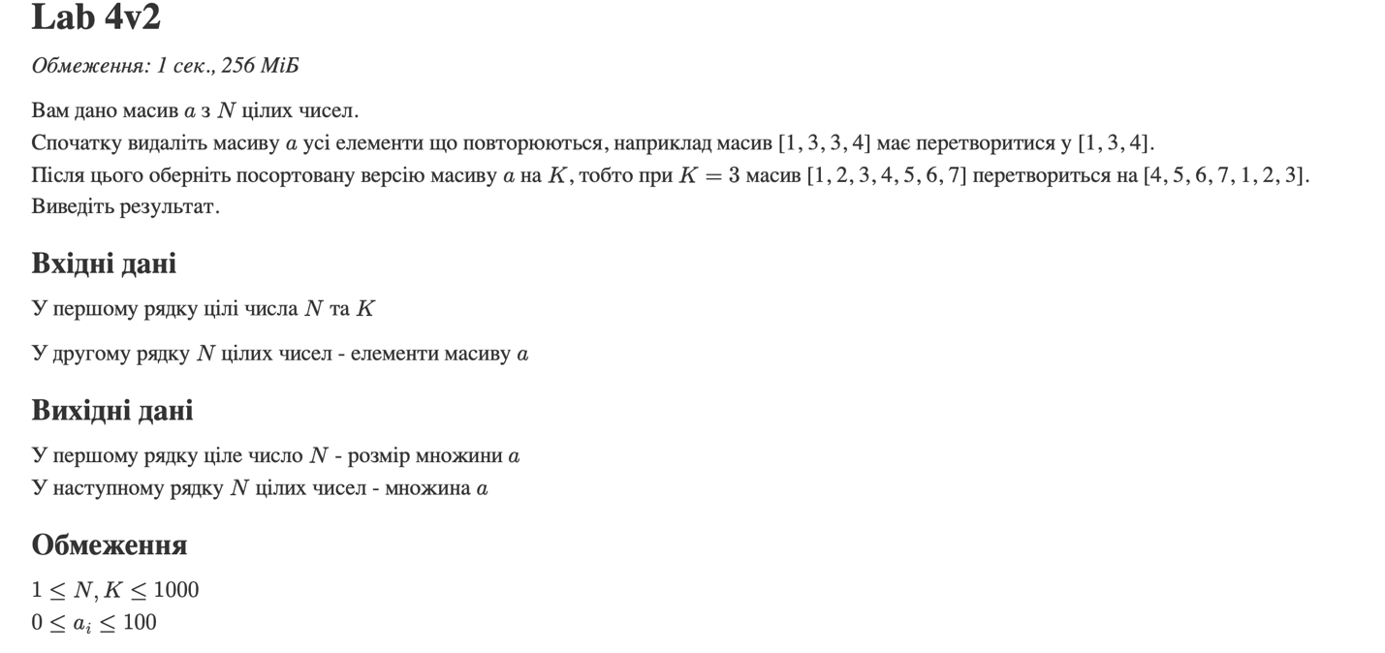
Рисунок 1 Завдання до Algotester Lab 4
Завдання №5: Lab# programming: Algotester Lab 6
- Варіант завдання: 3
- Деталі завдання:
- 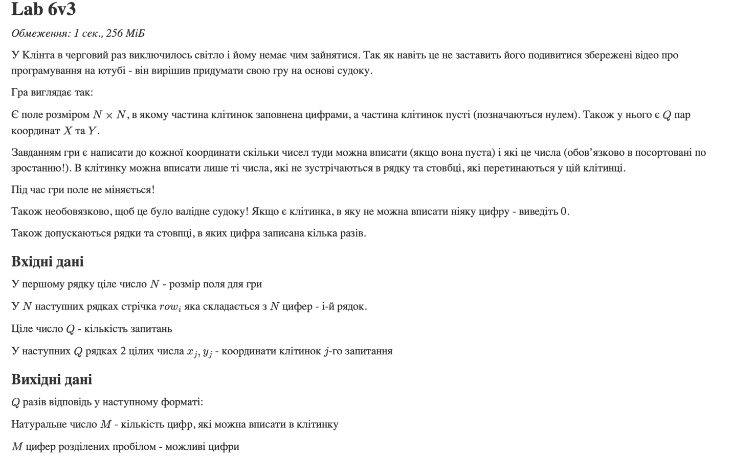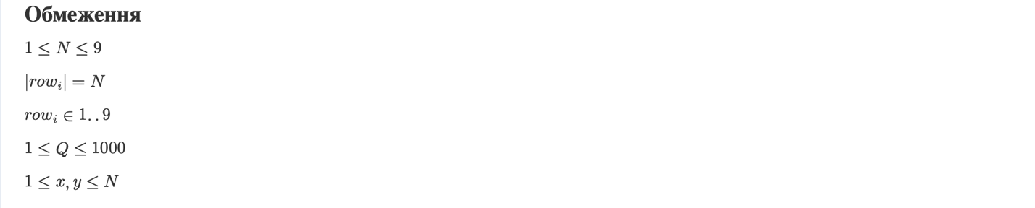
Рисунок 2 Завдання до Algotester Lab 6

Завдання №6: Practice# programming: Class Practice Task
- Деталі завдання:
Ви пишете простий редактор текстових повідомлень. Користувач вводить один рядок тексту, а програма показує його статистику, будує таблицю слів, замінює слова, порівнює рядки, виводить інформацію про окремі символи та дозволяє ввести нове речення.
Текст зберігається в символьному масиві, окремі слова в динамічному масиві рядків, а частина операцій виконується за допомогою класу std::string.
- Важливі деталі для врахування в імплементації програми:

Вимоги
- Рядки двох видів: текст у масиві char text[256]; пункти 3 і 4 засобами std::string.
- string.h: використати strlen, strcpy, strcmp, strchr і strtok.
- std::string: використати методи length, find, replace та оператори + і ==.
- Символи: функції бібліотеки ctype.h та арифметика над кодами символів.
- Літерали та екранування: керувальні послідовності \n, \t, \" і знак %% у рядку формату.
- Форматований ввід і вивід: scanf, fgets і printf для цілих, дійсних, символьних і рядкових даних, з шириною поля, точністю та вирівнюванням. Функція gets не використовується.
- Динамічна памʼять: слова в масиві char **words; після заміни масив оновлюється; уся памʼять звільняється без витоків.
- Вказівники та посилання: обхід тексту вказівником, повернення кількох результатів через параметри-посилання.
- Сортування: слова за абеткою одним з алгоритмів попередніх епіків.
- Два способи зчитування: початковий текст рядком цілком через fgets, нове речення по словах через cin >> у циклі while.
- Побітові операції: двійковий код символу.
- Функції: кожен пункт меню окремою функцією.
- Контроль переповнення: жодна операція не виходить за межі буферів.
- Блок-схема: обовʼязкова
- Валідація: перевіряти текст, номер пункту меню, нечислові символи та слова для заміни й порівняння; правила визначити самостійно на основі попередніх задач.

Завдання №7: Practice# programming: Self Practice Task 1 (Буквозабирання)
- Деталі завдання:
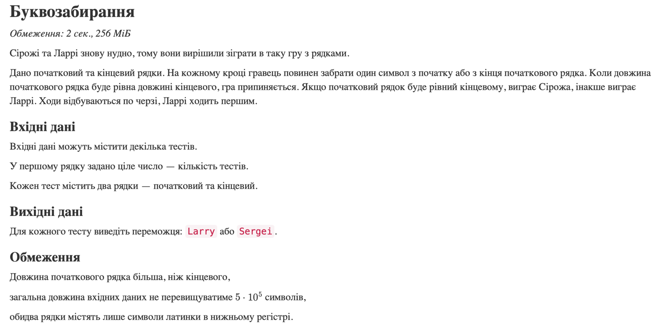
Рисунок 3 Завдання до задачі "Буквозабирання"
Завдання №8: Practice# programming: Self Practice Task 2 (Снігурочка)
- Деталі завдання:
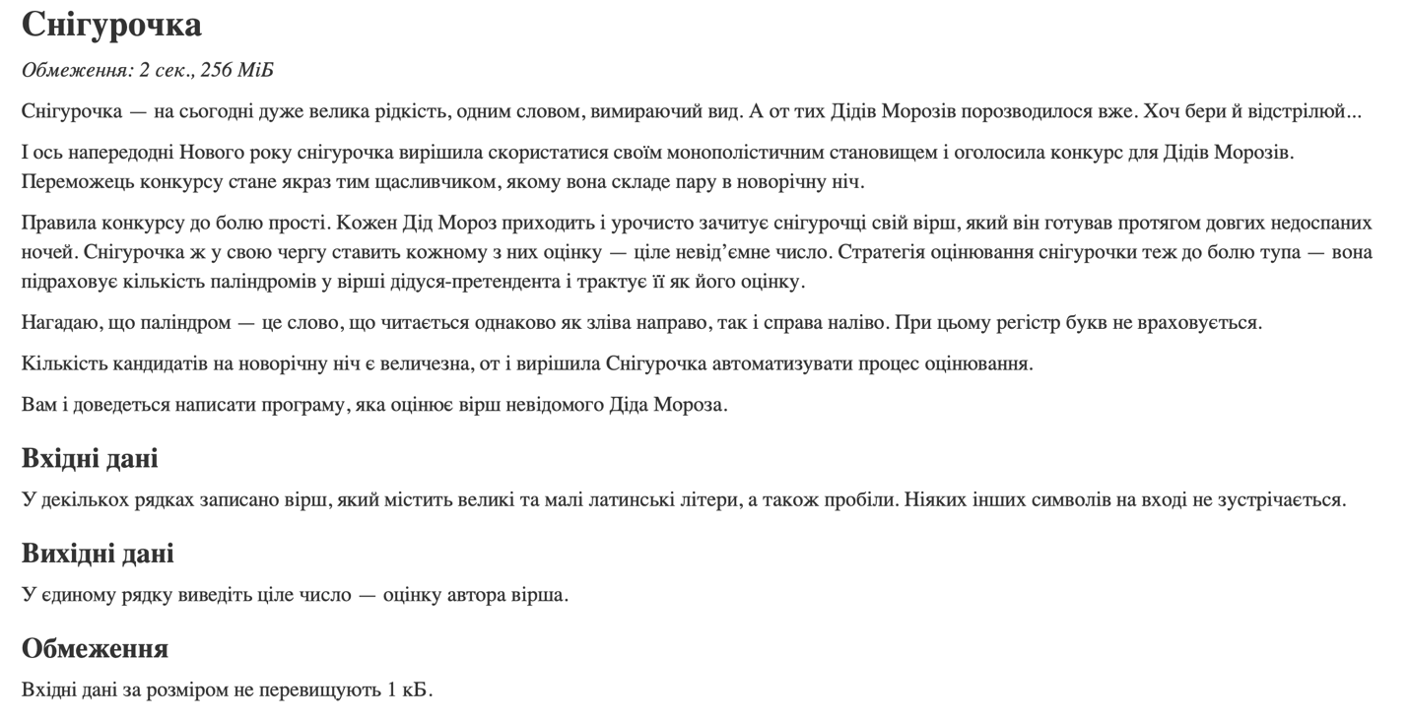
Рисунок 4 Завдання до задачі "Снігурочка"
Завдання №9: Practice# programming: Self Practice Task 3 (Emoji)
- Деталі завдання:
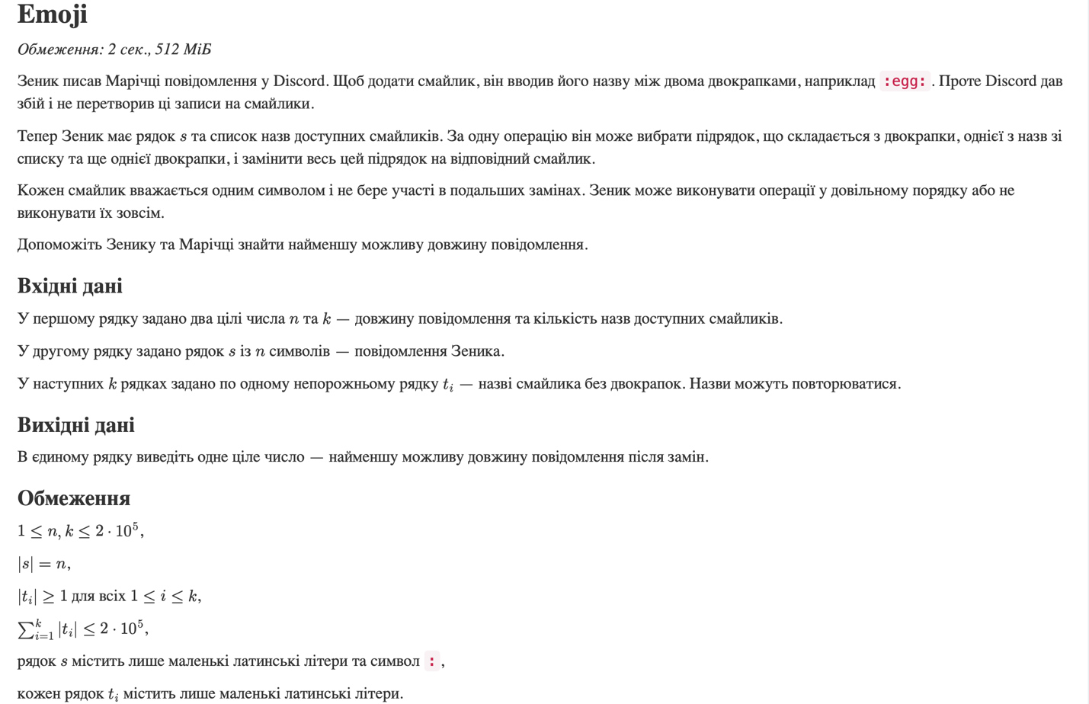
Рисунок 5 Завдання до задачі "Emoji"
Завдання №10: Result Documentation Report and Outcomes Placement Activities (Docs and Programs on GitHub)
- Оформити звіт і додати його до пул реквесту
Завдання №11: Results Evaluation and Release
- Зробити пул реквест зі всіма потрібними файлами і отримати апрув від мінімум двох рев’юверів.
- Дизайн та планована оцінка часу виконання завдань:
Завдання №3: Lab# programming: Lab 6
- Планований час на реалізацію: 45 хв

Завдання №4: Lab# programming: Algotester Lab 4 (1, 2)
- Планований час на реалізацію: 3 год

Завдання №5: Lab# programming: Algotester Lab 6
- Планований час на реалізацію: 45 хв

Завдання №6: Practice# programming: Class Practice Task
- Планований час на реалізацію: 8 год
- Блок-схема:
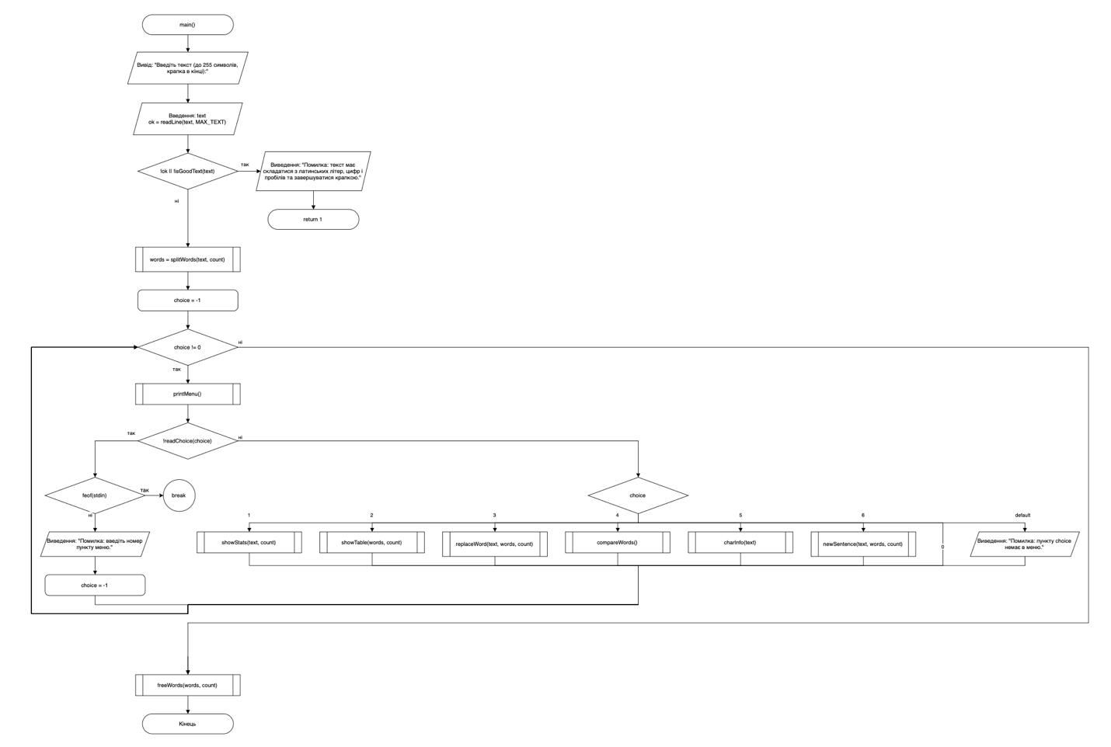
Рисунок 6 Блок-схема до завдання Class Practice Task (1)
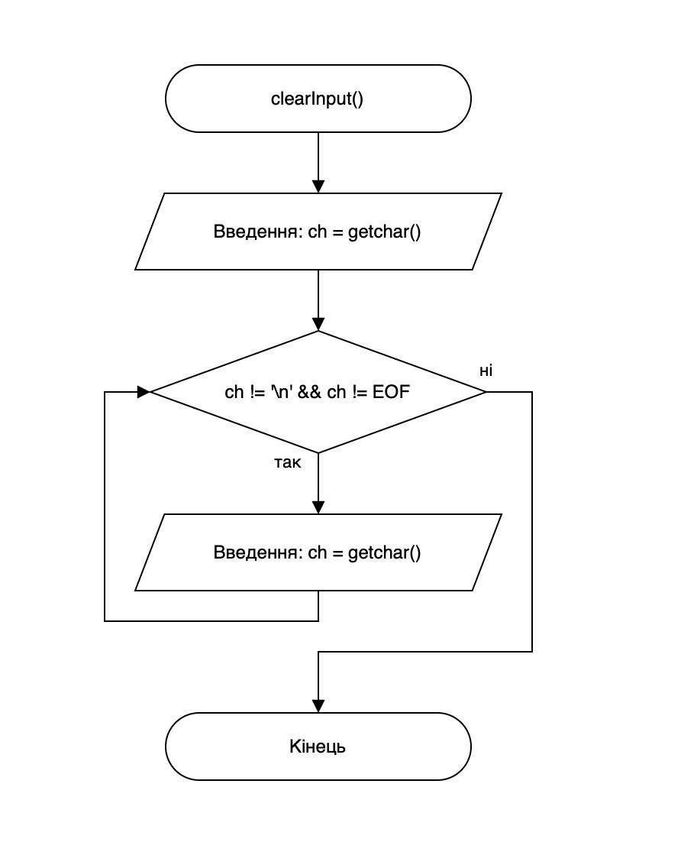
Рисунок 7 Блок-схема до завдання Class Practice Task (2)
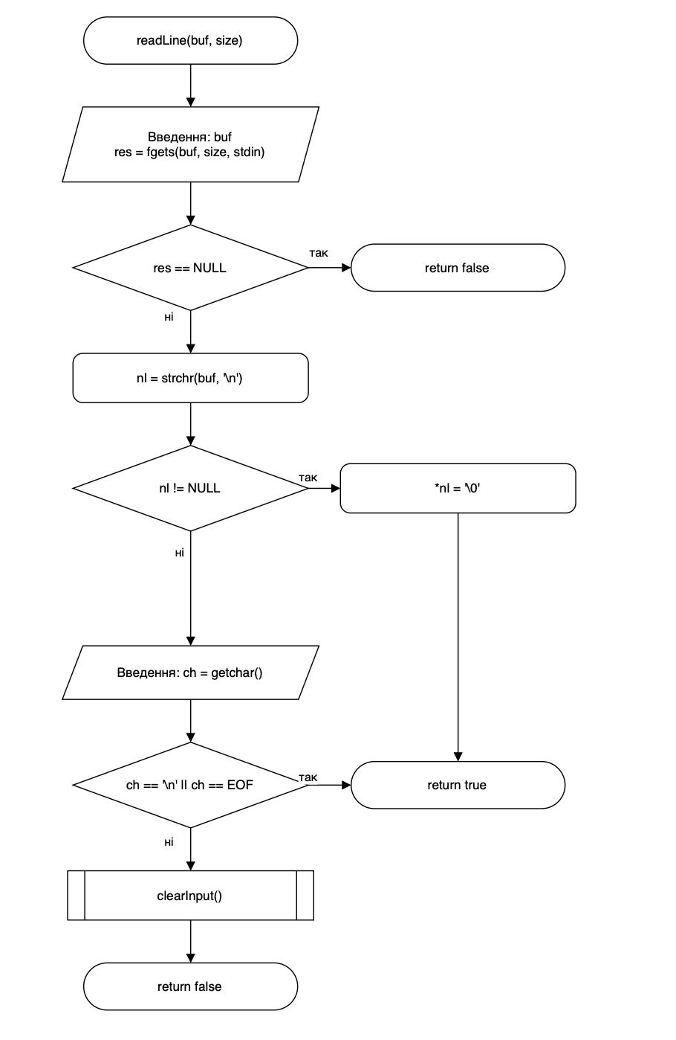
Рисунок 8 Блок-схема до завдання Class Practice Task (3)
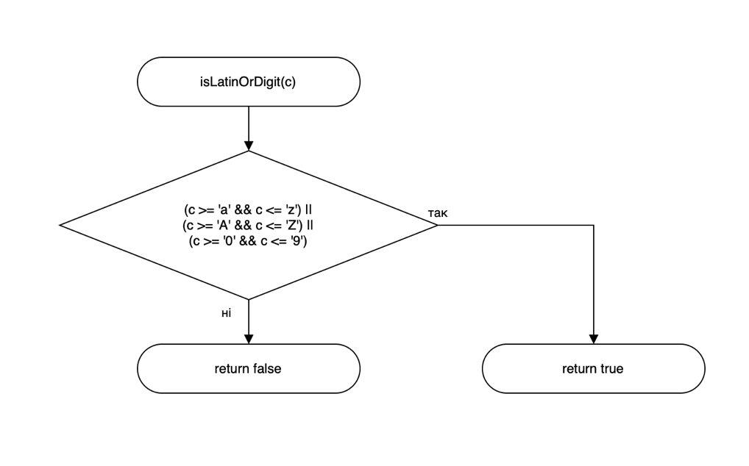
Рисунок 9 Блок-схема до завдання Class Practice Task (4)
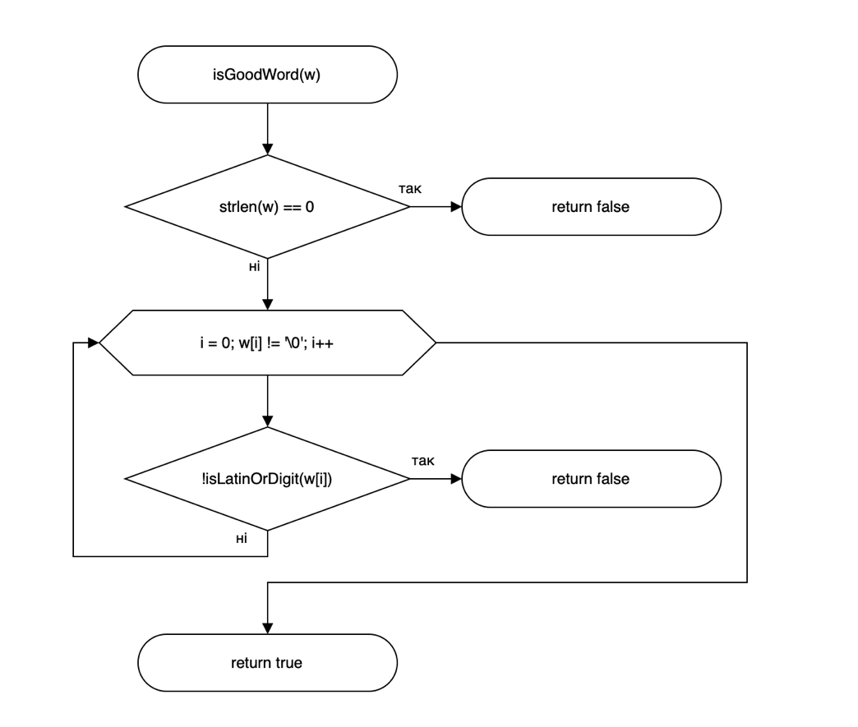
Рисунок 10 Блок-схема до завдання Class Practice Task (5)
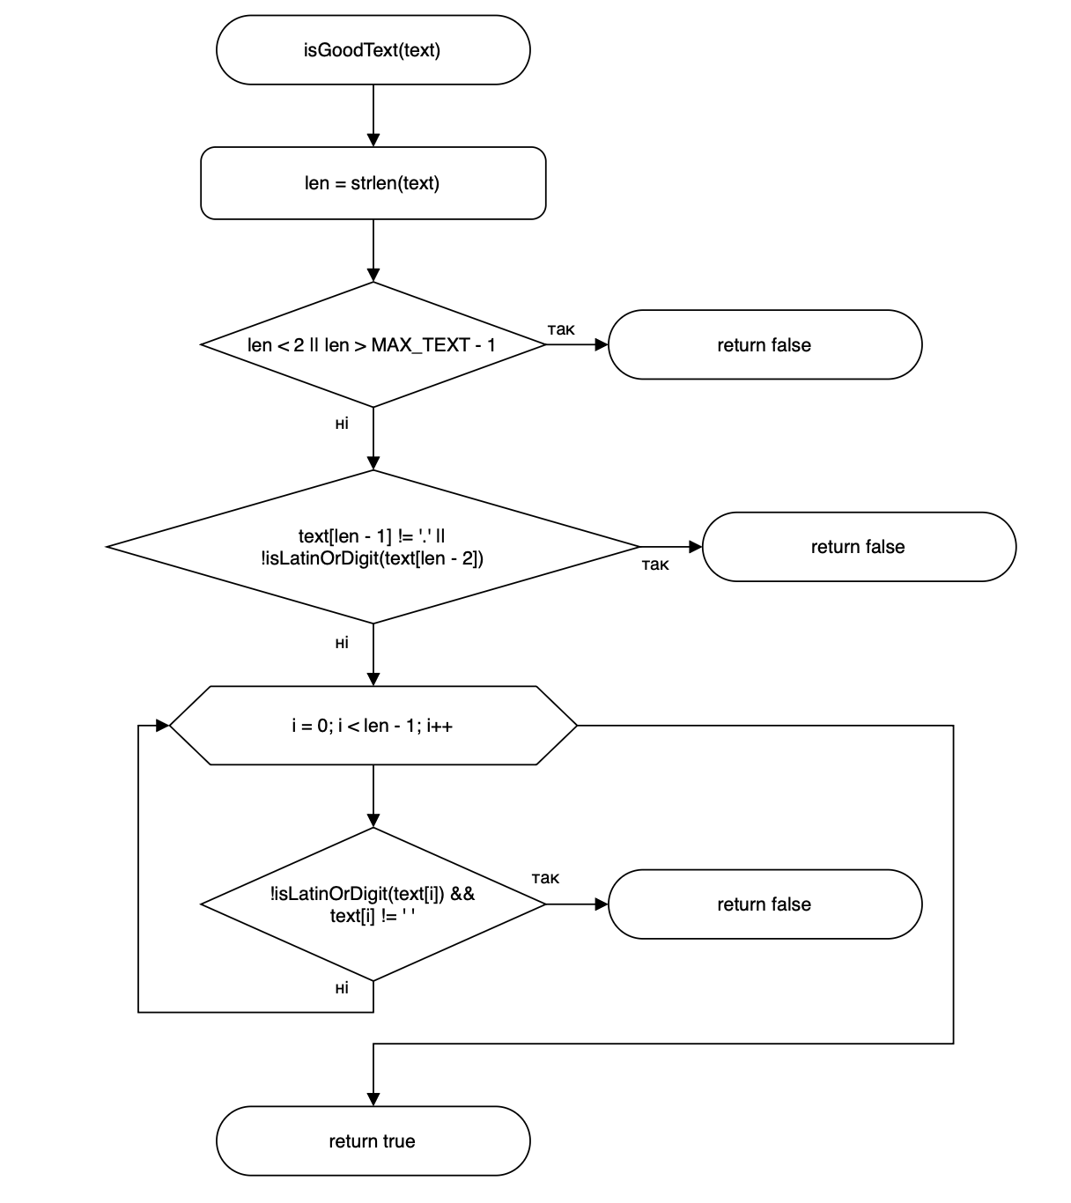
Рисунок 11 Блок-схема до завдання Class Practice Task (6)
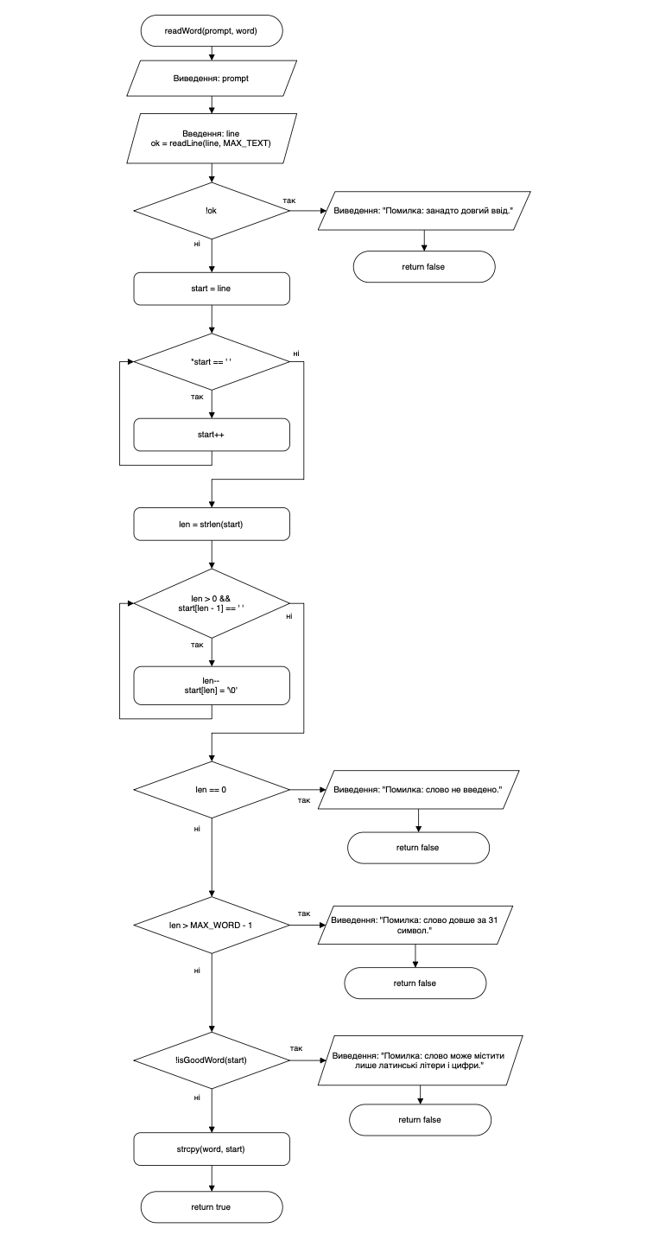
Рисунок 12 Блок-схема до завдання Class Practice Task (7)
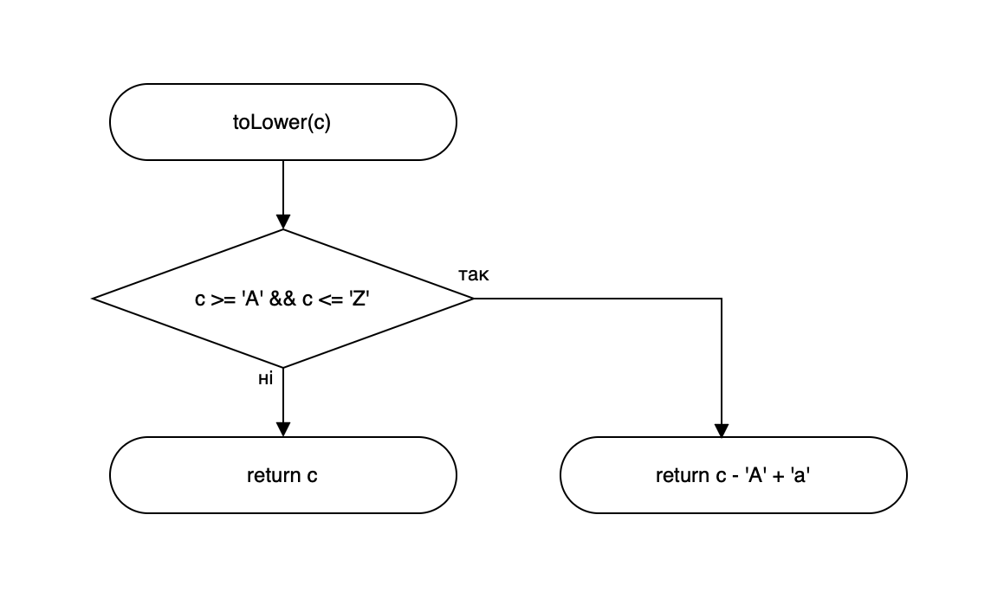
Рисунок 13 Блок-схема до завдання Class Practice Task (8) 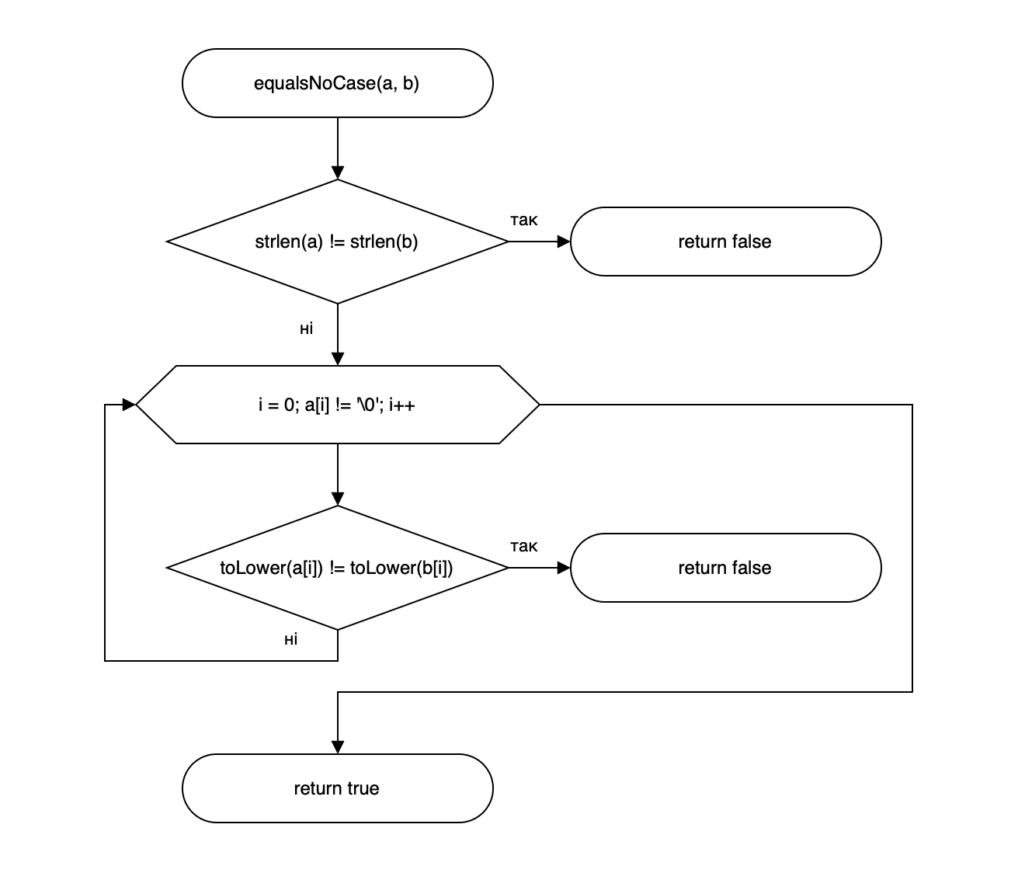
Рисунок 14 Блок-схема до завдання Class Practice Task (9)
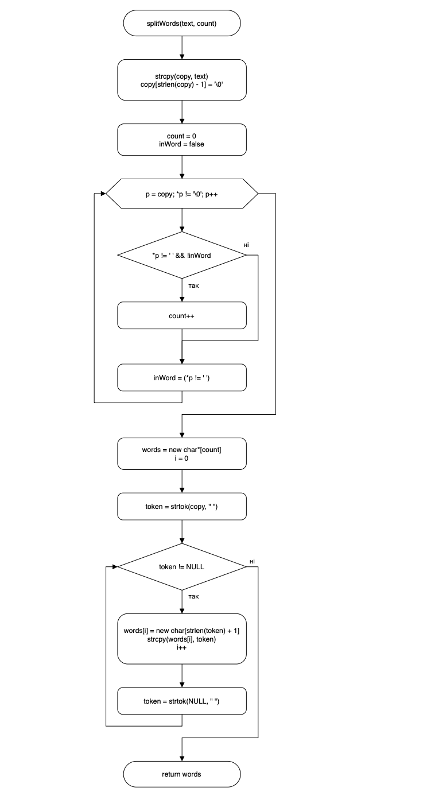
Рисунок 15 Блок-схема до завдання Class Practice Task (10)
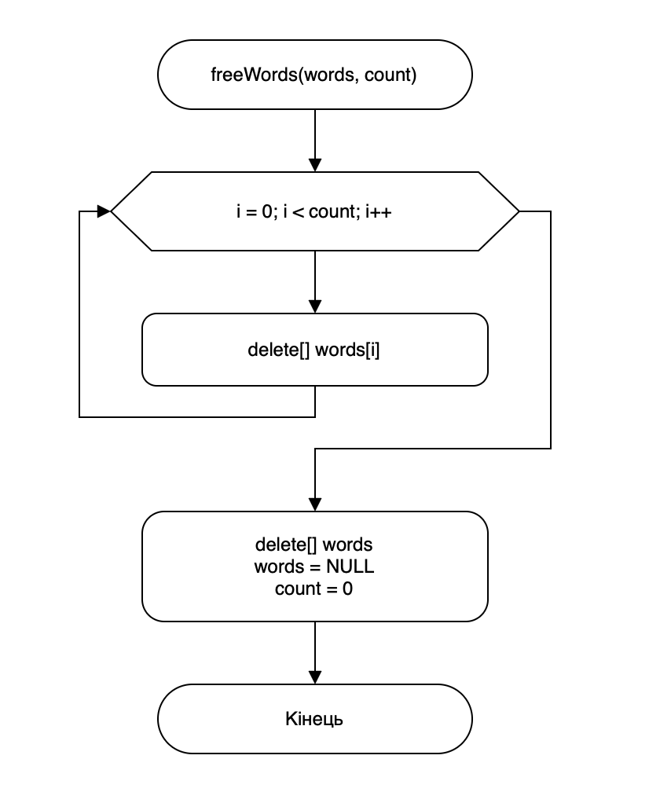
Рисунок 16 Блок-схема до завдання Class Practice Task (11)
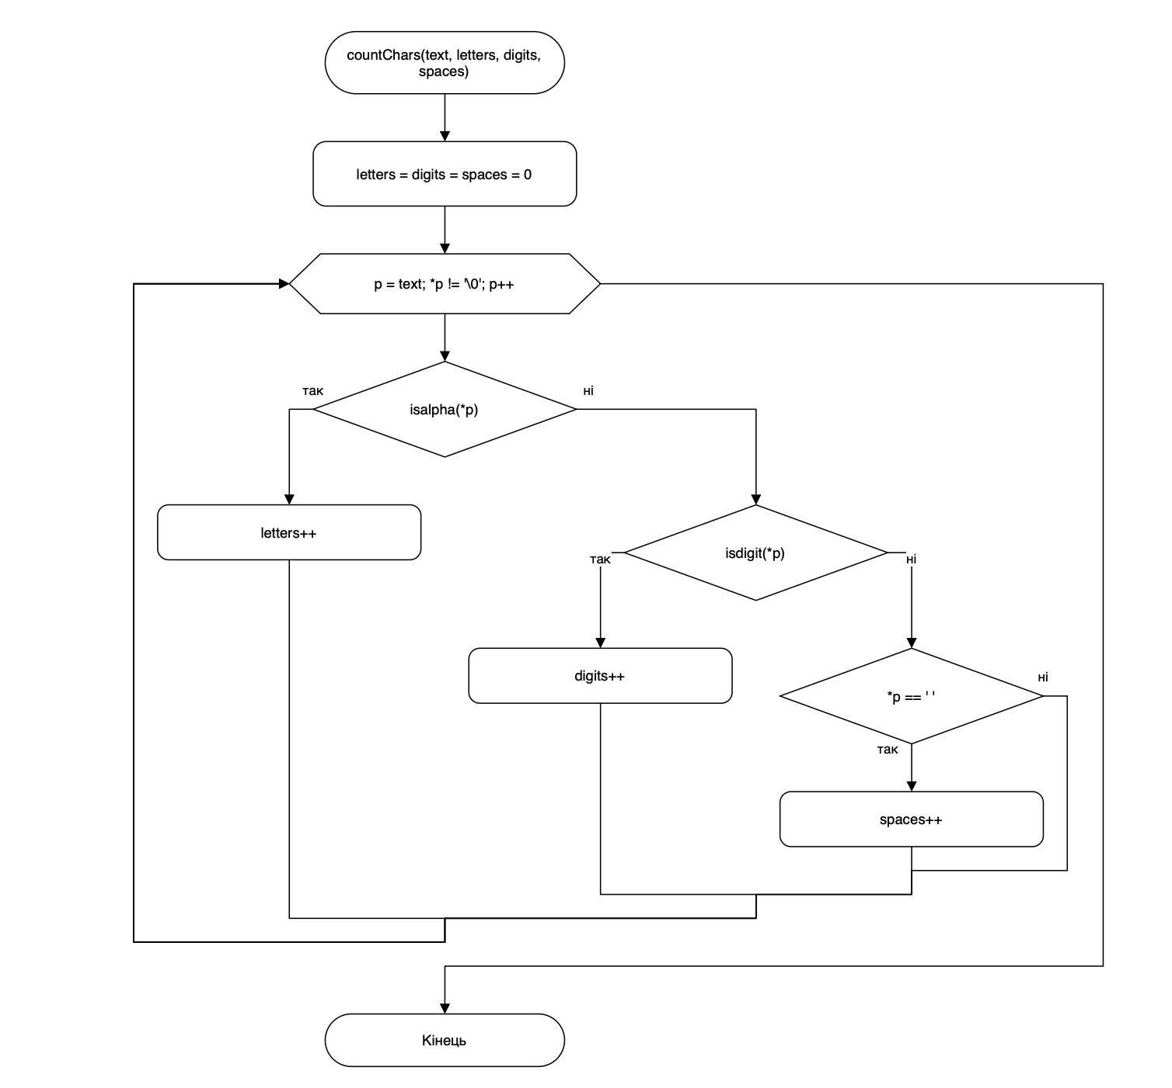
Рисунок 17 Блок-схема до завдання Class Practice Task (12)
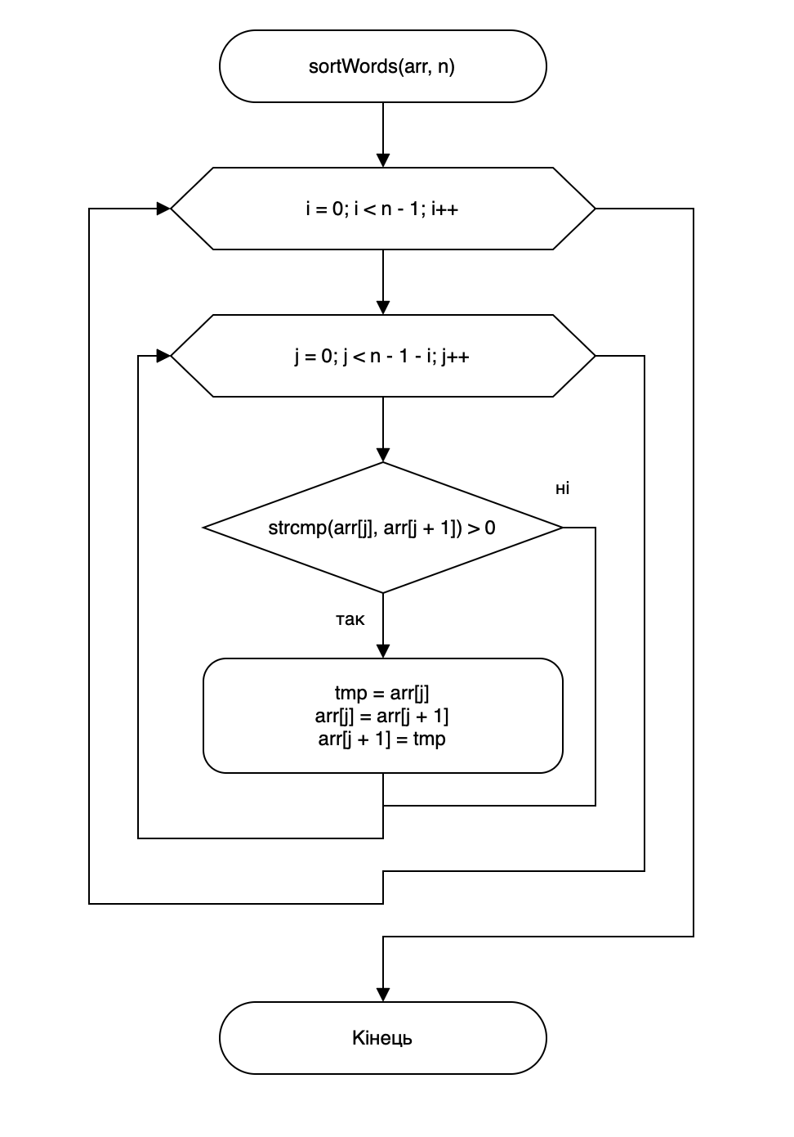
Рисунок 18 Блок-схема до завдання Class Practice Task (13)
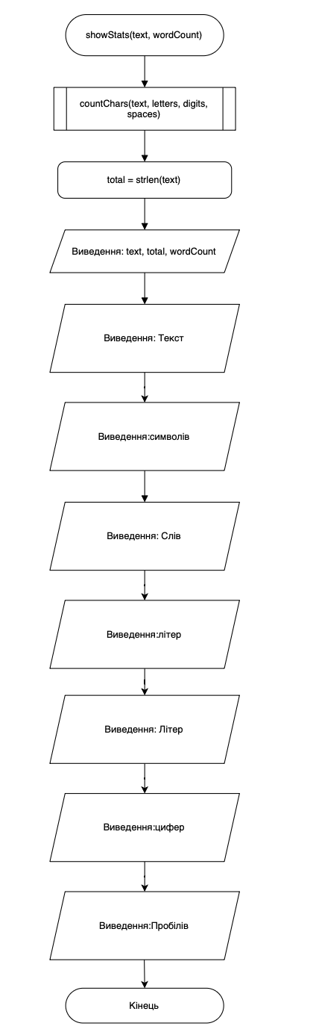
Рисунок 19 Блок-схема до завдання Class Practice Task (14)
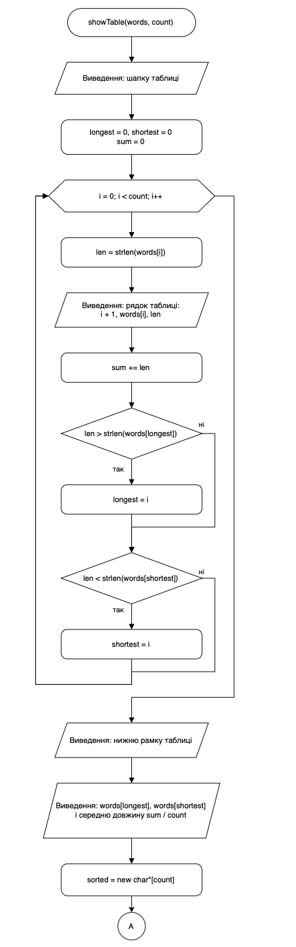
Рисунок 20 Блок-схема до завдання Class Practice Task (15)
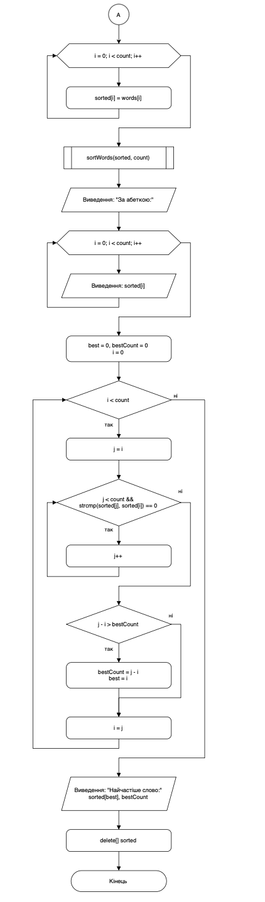
Рисунок 21 Блок-схема до завдання Class Practice Task (16)
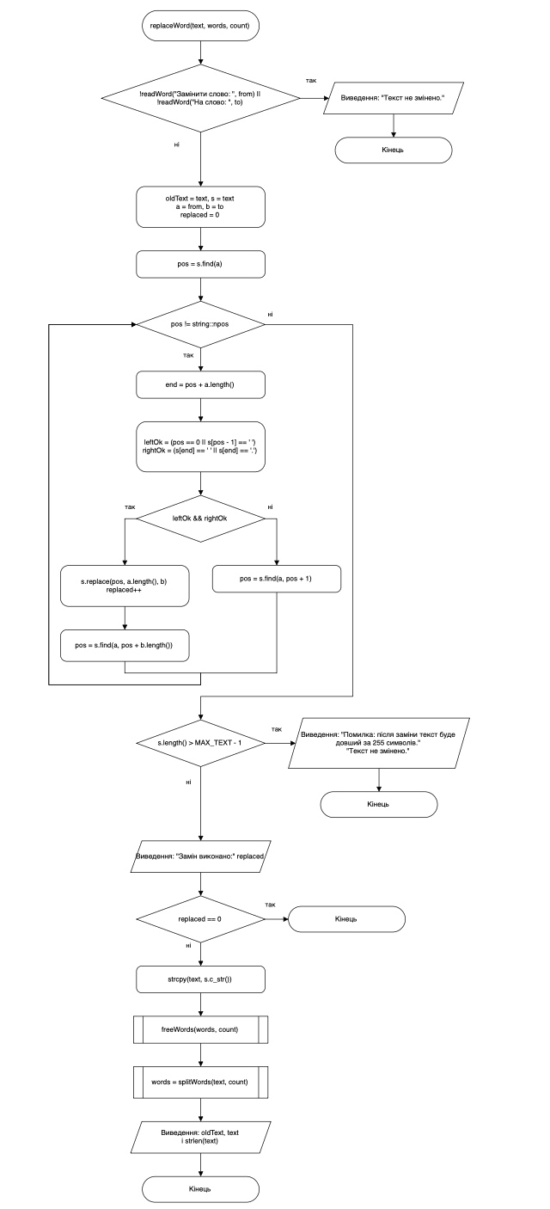
Рисунок 22 Блок-схема до завдання Class Practice Task (17)
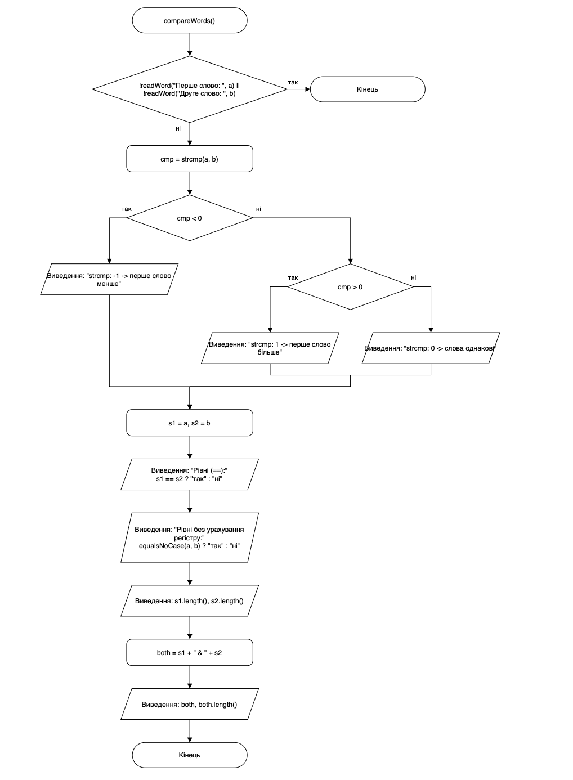
Рисунок 23 Блок-схема до завдання Class Practice Task (18)
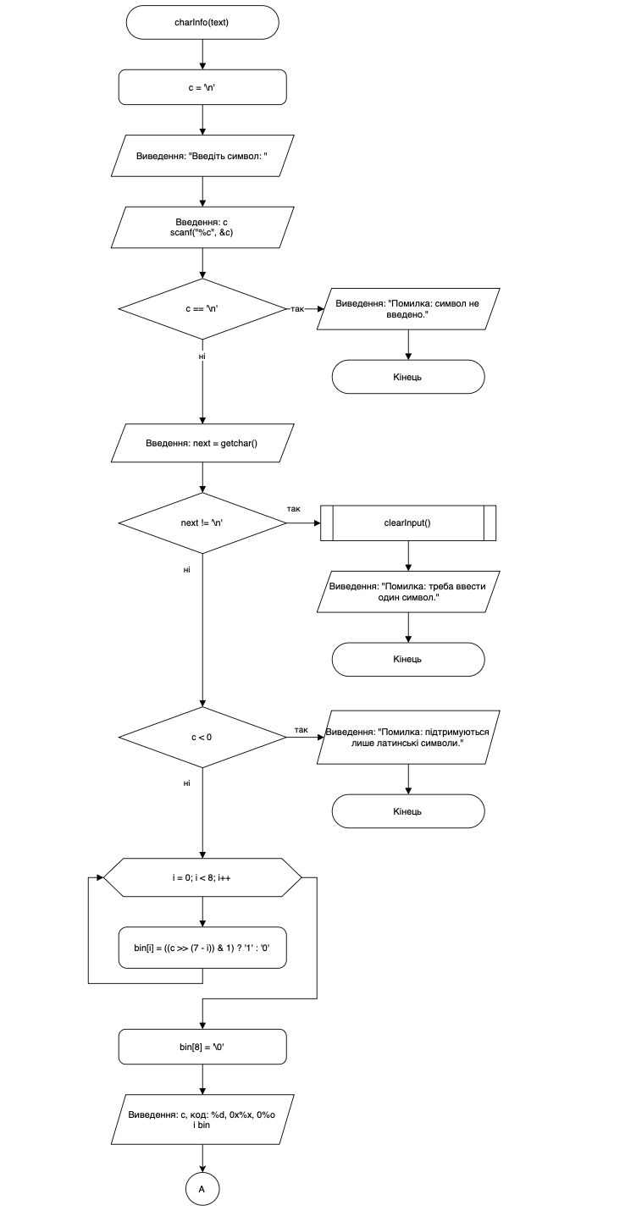
Рисунок 24 Блок-схема до завдання Class Practice Task (19)
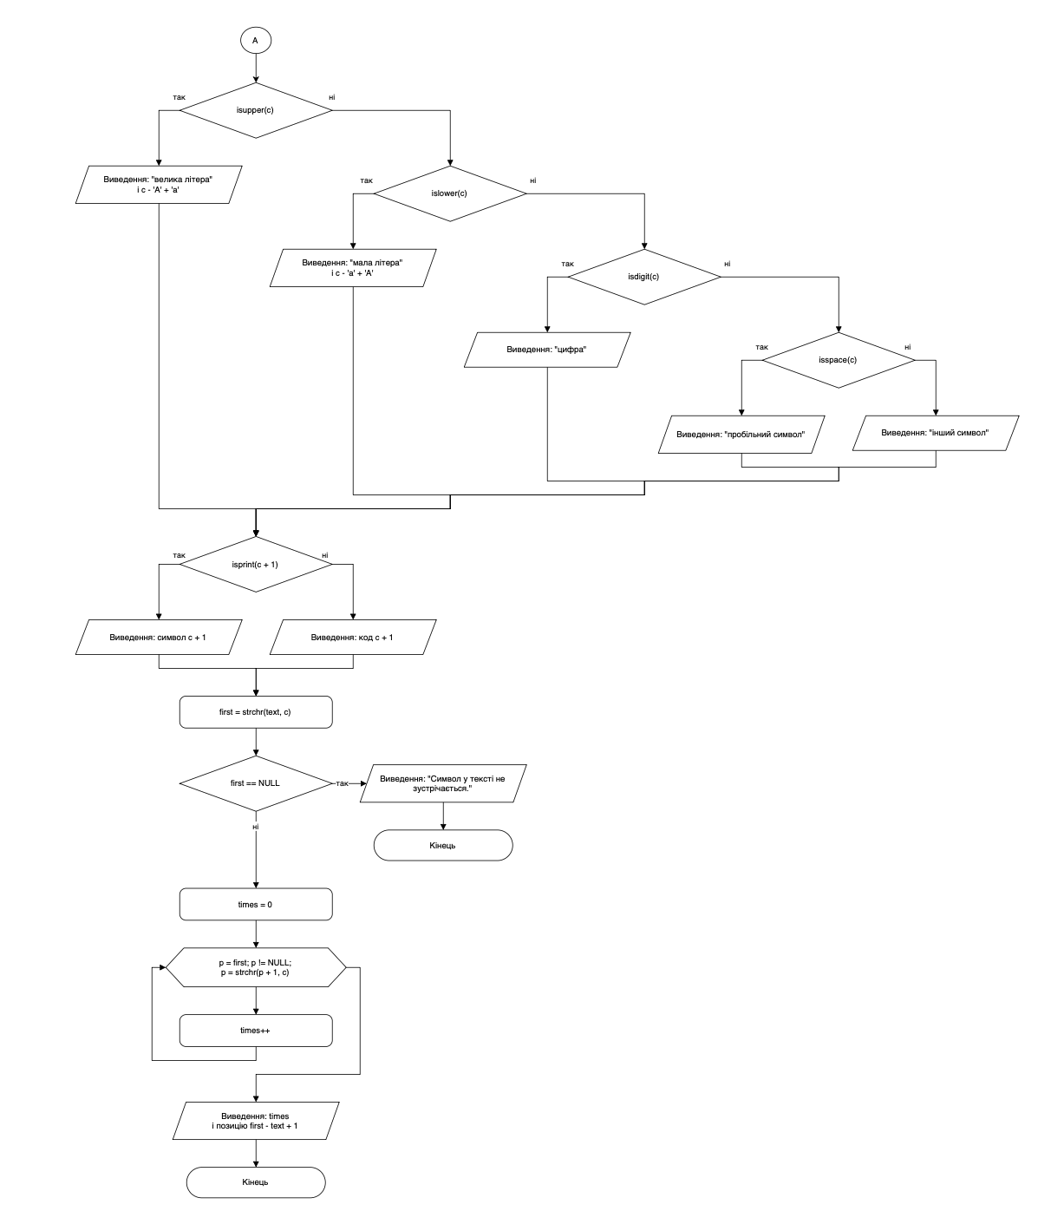
Рисунок 25 Блок-схема до завдання Class Practice Task (20)
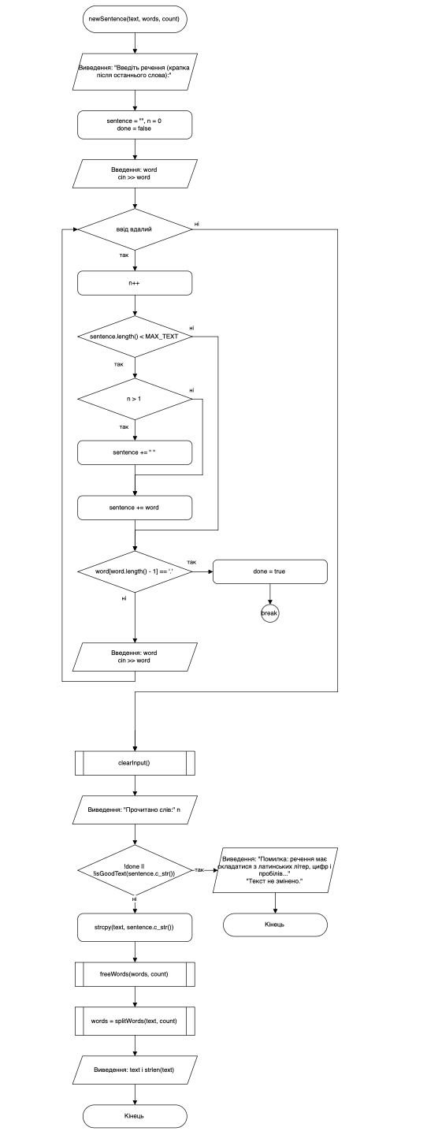
Рисунок 26 Блок-схема до завдання Class Practice Task (21)
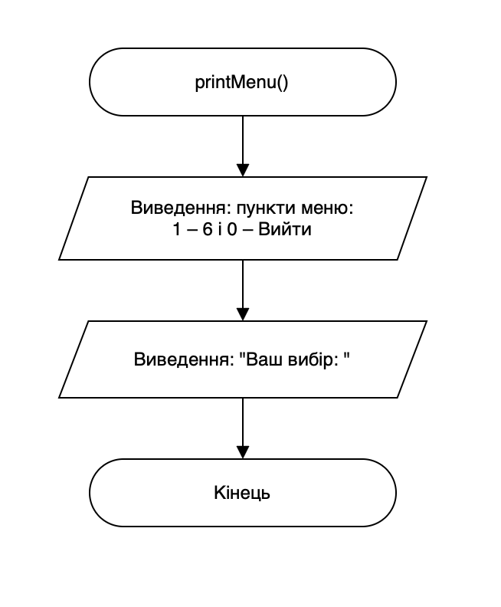
Рисунок 27 Блок-схема до завдання Class Practice Task (22)
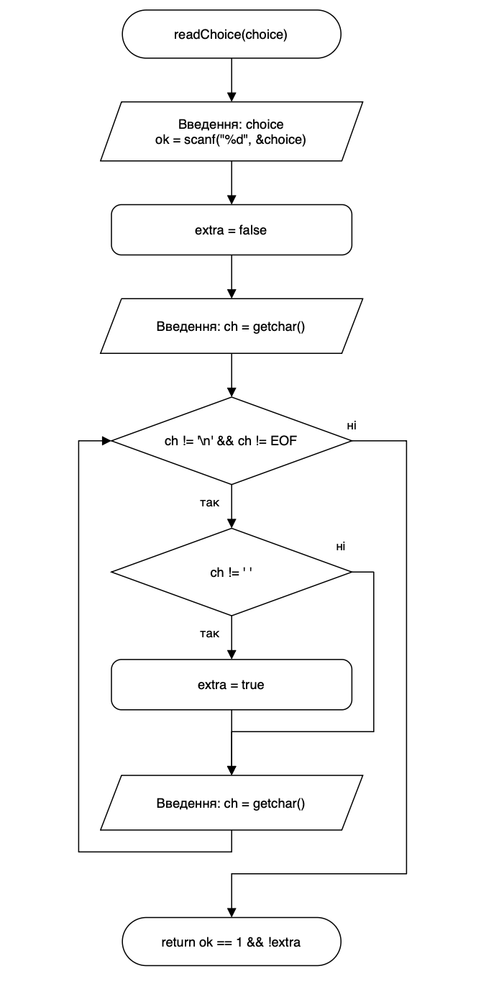
Рисунок 28 Блок-схема до завдання Class Practice Task (23)

Завдання №7 Practice# programming: Self Practice Task 1 (Буквозабирання)
- Планований час на реалізацію: 1 год

Завдання №8 Practice# programming: Self Practice Task 2 (Снігурочка)
- Планований час на реалізацію: 40 хв

Завдання №9 Practice# programming: Self Practice Task 3 (Emoji)
- Планований час на реалізацію: 1 год

3. Конфігурація середовища до виконання завдань:
- Завдання не вимагали додаткової конфігурації середовища
- Код програм з посиланням на зовнішні ресурси:
Завдання №3: Lab# programming: Lab 6
/*
Lab 6
variant 9
Лисюк Андріана
ШІ-13
*/

#include <stdio.h>
#include <string.h>

int isPalindrome(char word[]){
int len = strlen(word);
int i;
for (i = 0; i < len / 2; i++)
{
if (word[i] != word[len - 1 - i])
return 0;
}
return 1;
}
int main(){
char text[256];
char word[256];
int i, len = 0, found = 0;
puts("Input text:");
gets(text);
puts("Palindromes:");
for (i = 0; ; i++)
{
if (text[i] == ' ' || text[i] == '.' || text[i] == '\0')
{
if (len > 0)
{
word[len] = '\0';
if (isPalindrome(word))
{
puts(word);
found++;
}
len = 0;
}
if (text[i] == '.' || text[i] == '\0')
break;
}
else
{
word[len] = text[i];
len++;
}
}
if (found == 0)
puts("No palindromes found");
return 0;
}
Код до Lab 6
Посилання на файл коду в пулреквесті: https://github.com/artificial-intelligence-department/ai_programming_playground_2026/pull/598/changes#diff-1e35c04bbc0869171901f3bc7bddbf38024cd47b7714ebbe49c05df9d500f5fa

Завдання №4: Lab# programming: Algotester Lab 4
/*
Algotester lab 4 1
variant 2
Лисюк Андріана
ШІ-13
*/

#include <iostream>
#include <vector>
#include <algorithm>

using namespace std;

int main() {
int n, k;
if (!(cin >> n >> k)) return 0;

vector<int> a(n);
for (int i = 0; i < n; ++i) {
cin >> a[i];
}

sort(a.begin(), a.end());

auto it = unique(a.begin(), a.end());
a.erase(it, a.end());

int m = a.size();

if (m > 0) {
k %= m;
rotate(a.begin(), a.begin() + k, a.end());
}

cout << m << "\n";
for (int i = 0; i < m; ++i) {
cout << a[i] << (i + 1 == m ? "" : " ");
}
cout << "\n";

return 0;
}
Код до Algotester Lab 4(1)
Посилання на файл коду в пулреквесті:
https://github.com/artificial-intelligence-department/ai_programming_playground_2026/pull/598/changes#diff-ea7d00cb812b16799c5ee68c5769b5b046f5674c4c72280eae5d0f6dacab669f

/*
Algotester lab 4 2
variant 2
Лисюк Андріана
ШІ-13
*/

#include <iostream>

using namespace std;

void customSwap(int &x, int &y) {
int temp = x;
x = y;
y = temp;
}
void customSort(int arr[], int size) {
for (int i = 0; i < size - 1; ++i) {
int minIdx = i;
for (int j = i + 1; j < size; ++j) {
if (arr[j] < arr[minIdx]) {
minIdx = j;
}
}
if (minIdx != i) {
customSwap(arr[i], arr[minIdx]);
}
}
}
void customReverse(int arr[], int left, int right) {
while (left < right) {
customSwap(arr[left], arr[right]);
left++;
right--;
}
}
void customRotate(int arr[], int size, int k) {
if (size <= 1) return;
k %= size;
if (k == 0) return;

customReverse(arr, 0, k - 1);
customReverse(arr, k, size - 1);
customReverse(arr, 0, size - 1);
}
int main() {
int n, k;
if (!(cin >> n >> k)) return 0;
int a[1005];
for (int i = 0; i < n; ++i) {
cin >> a[i];
}
customSort(a, n);
int m = 0;
if (n > 0) {
a[m++] = a[0];
for (int i = 1; i < n; ++i) {
if (a[i] != a[i - 1]) {
a[m++] = a[i];
}
}
}
customRotate(a, m, k);
cout << m << "\n";
for (int i = 0; i < m; ++i) {
cout << a[i] << (i + 1 == m ? "" : " ");
}
cout << "\n";

return 0;
}
Код до Algotester Lab 4(2)
Посилання на файл коду в пулреквесті: https://github.com/artificial-intelligence-department/ai_programming_playground_2026/pull/598/changes#diff-553096350cc3f8abf85b5de5d3233e6b150ba60f2c72cef3e8afb55000dc3e5d

Завдання №5: Lab# programming: Algotester Lab 6
/*
Algotester Lab 6
variant 3
Лисюк Андріана
ШІ-13
*/

#include <iostream>
#include <string>

using namespace std;

int main() {
int n;
cin >> n;
string grid[9];
for (int i = 0; i < n; i++) {
cin >> grid[i];
}
int queries;
cin >> queries;
while (queries--) {
int x, y;
cin >> x >> y;
x--;
y--;
if (grid[x][y] != '0') {
cout << 1 << "\n" << grid[x][y] << "\n\n";
continue;
}
bool used[10] = {false};
for (int i = 0; i < n; i++) {
used[grid[x][i] - '0'] = true;
used[grid[i][y] - '0'] = true;
}
int allowed[9];
int count = 0;
for (int d = 1; d <= n; d++) {
if (!used[d]) {
allowed[count] = d;
count++;
}
}
cout << count << "\n";
for (int i = 0; i < count; i++) {
if (i > 0) cout << " ";
cout << allowed[i];
}
cout << "\n\n";
}
return 0;
}

Код до Algotester Lab 6
Посилання на файл коду в пулреквесті: https://github.com/artificial-intelligence-department/ai_programming_playground_2026/pull/598/changes#diff-d8cf3123688a49d90c1211d428ff166c0062d946ecc8ecd4d198ece2236f38de

Завдання №6: Practice# programming: Class Practice Task
/*
Practice Task
Лисюк Андріана
ШІ-13
*/

#include <cstdio>
#include <cstring>
#include <cctype>
#include <string>
#include <iostream>

using namespace std;

const int MAX_TEXT = 256;
const int MAX_WORD = 32;

void clearInput()
{
int ch = getchar();
while (ch != '\n' && ch != EOF)
ch = getchar();
}

bool readLine(char *buf, int size)
{
if (fgets(buf, size, stdin) == NULL)
return false;

char *nl = strchr(buf, '\n');
if (nl != NULL) {
*nl = '\0';
return true;
}

int ch = getchar();
if (ch == '\n' || ch == EOF)
return true;

clearInput();
return false;
}

bool isLatinOrDigit(char c)
{
return (c >= 'a' && c <= 'z') || (c >= 'A' && c <= 'Z') || (c >= '0' && c <= '9');
}

bool isGoodWord(const char *w)
{
if (strlen(w) == 0)
return false;
for (int i = 0; w[i] != '\0'; i++)
if (!isLatinOrDigit(w[i]))
return false;
return true;
}

bool isGoodText(const char *text)
{
int len = strlen(text);
if (len < 2 || len > MAX_TEXT - 1)
return false;
if (text[len - 1] != '.' || !isLatinOrDigit(text[len - 2]))
return false;
for (int i = 0; i < len - 1; i++)
if (!isLatinOrDigit(text[i]) && text[i] != ' ')
return false;
return true;
}

bool readWord(const char *prompt, char *word)
{
char line[MAX_TEXT];
printf("%s", prompt);

if (!readLine(line, MAX_TEXT)) {
printf("Помилка: занадто довгий ввід.\n");
return false;
}

char *start = line;
while (*start == ' ')
start++;
int len = strlen(start);
while (len > 0 && start[len - 1] == ' ')
start[--len] = '\0';

if (len == 0) {
printf("Помилка: слово не введено.\n");
return false;
}
if (len > MAX_WORD - 1) {
printf("Помилка: слово довше за %d символ.\n", MAX_WORD - 1);
return false;
}
if (!isGoodWord(start)) {
printf("Помилка: слово може містити лише латинські літери і цифри.\n");
return false;
}

strcpy(word, start);
return true;
}

char toLower(char c)
{
if (c >= 'A' && c <= 'Z')
return c - 'A' + 'a';
return c;
}

bool equalsNoCase(const char *a, const char *b)
{
if (strlen(a) != strlen(b))
return false;
for (int i = 0; a[i] != '\0'; i++)
if (toLower(a[i]) != toLower(b[i]))
return false;
return true;
}

char **splitWords(const char *text, int &count)
{
char copy[MAX_TEXT];
strcpy(copy, text);
copy[strlen(copy) - 1] = '\0';

count = 0;
bool inWord = false;
for (const char *p = copy; *p != '\0'; p++) {
if (*p != ' ' && !inWord)
count++;
inWord = (*p != ' ');
}

char **words = new char *[count];
int i = 0;
char *token = strtok(copy, " ");
while (token != NULL) {
words[i] = new char[strlen(token) + 1];
strcpy(words[i], token);
i++;
token = strtok(NULL, " ");
}
return words;
}

void freeWords(char **&words, int &count)
{
for (int i = 0; i < count; i++)
delete[] words[i];
delete[] words;
words = NULL;
count = 0;
}

void countChars(const char *text, int &letters, int &digits, int &spaces)
{
letters = digits = spaces = 0;
for (const char *p = text; *p != '\0'; p++) {
if (isalpha(*p))
letters++;
else if (isdigit(*p))
digits++;
else if (*p == ' ')
spaces++;
}
}

void sortWords(char **arr, int n)
{
for (int i = 0; i < n - 1; i++)
for (int j = 0; j < n - 1 - i; j++)
if (strcmp(arr[j], arr[j + 1]) > 0) {
char *tmp = arr[j];
arr[j] = arr[j + 1];
arr[j + 1] = tmp;
}
}

void showStats(const char *text, int wordCount)
{
int letters, digits, spaces;
countChars(text, letters, digits, spaces);
int total = strlen(text);

printf("Текст:\t\"%s\"\n", text);
printf("Символів: %5d\n", total);
printf("Слів: %5d\n", wordCount);
printf("Літер: %5d (%5.1f%%)\n", letters, 100.0 * letters /total);
printf("Цифр: %5d (%5.1f%%)\n", digits, 100.0 * digits / total);
printf("Пробілів: %5d (%5.1f%%)\n", spaces, 100.0 * spaces / total);
}

void showTable(char **words, int count)
{
printf("+----+-----------------+-------+\n");
printf("| N | Слово | Довж. |\n");
printf("+----+-----------------+-------+\n");

int longest = 0, shortest = 0, sum = 0;
for (int i = 0; i < count; i++) {
int len = strlen(words[i]);
printf("| %2d | %-15s | %5d |\n", i + 1, words[i], len);
sum += len;
if (len > (int)strlen(words[longest]))
longest = i;
if (len < (int)strlen(words[shortest]))
shortest = i;
}
printf("+----+-----------------+-------+\n");

printf("Найдовше слово: %s (%d)\n", words[longest], (int)strlen(words[longest]));
printf("Найкоротше слово: %s (%d)\n", words[shortest], (int)strlen(words[shortest]));
printf("Середня довжина: %.2f\n", (double)sum / count);

char **sorted = new char *[count];
for (int i = 0; i < count; i++)
sorted[i] = words[i];
sortWords(sorted, count);

printf("За абеткою:");
for (int i = 0; i < count; i++)
printf(" %s", sorted[i]);
printf("\n");

int best = 0, bestCount = 0;
for (int i = 0; i < count; ) {
int j = i;
while (j < count && strcmp(sorted[j], sorted[i]) == 0)
j++;
if (j - i > bestCount) {
bestCount = j - i;
best = i;
}
i = j;
}
printf("Найчастіше слово: %s (%d)\n", sorted[best], bestCount);

delete[] sorted;
}

void replaceWord(char *text, char **&words, int &count)
{
char from[MAX_WORD], to[MAX_WORD];
if (!readWord("Замінити слово: ", from) || !readWord("На слово: ", to)) {
printf("Текст не змінено.\n");
return;
}

string oldText = text;
string s = text;
string a = from, b = to;
int replaced = 0;

size_t pos = s.find(a);
while (pos != string::npos) {
size_t end = pos + a.length();
bool leftOk = (pos == 0 || s[pos - 1] == ' ');
bool rightOk = (s[end] == ' ' || s[end] == '.');
if (leftOk && rightOk) {
s.replace(pos, a.length(), b);
replaced++;
pos = s.find(a, pos + b.length());
} else {
pos = s.find(a, pos + 1);
}
}

if (s.length() > MAX_TEXT - 1) {
printf("Помилка: після заміни текст буде довший за %d символів.\n", MAX_TEXT - 1);
printf("Текст не змінено.\n");
return;
}

printf("Замін виконано: %d\n", replaced);
if (replaced == 0)
return;

strcpy(text, s.c_str());
freeWords(words, count);
words = splitWords(text, count);

printf("Було: \"%s\"\n", oldText.c_str());
printf("Стало: \"%s\"\n", text);
printf("Нова довжина: %d\n", (int)strlen(text));
}

void compareWords()
{
char a[MAX_WORD], b[MAX_WORD];
if (!readWord("Перше слово: ", a) || !readWord("Друге слово: ", b))
return;

int cmp = strcmp(a, b);
if (cmp < 0)
printf("strcmp: -1 -> перше слово менше\n");
else if (cmp > 0)
printf("strcmp: 1 -> перше слово більше\n");
else
printf("strcmp: 0 -> слова однакові\n");

string s1 = a, s2 = b;
printf("Рівні (==): %s\n", s1 == s2 ? "так" : "ні");
printf("Рівні без урахування регістру: %s\n", equalsNoCase(a, b) ? "так" : "ні");
printf("Довжини: %d і %d\n", (int)s1.length(), (int)s2.length());

string both = s1 + " & " + s2;
printf("Конкатенація: \"%s\" (%d)\n", both.c_str(), (int)both.length());
}

void charInfo(const char *text)
{
char c = '\n';
printf("Введіть символ: ");
scanf("%c", &c);

if (c == '\n') {
printf("Помилка: символ не введено.\n");
return;
}
if (getchar() != '\n') {
clearInput();
printf("Помилка: треба ввести один символ.\n");
return;
}
if (c <= 0) {
printf("Помилка: підтримуються лише латинські символи.\n");
return;
}

char bin[9];
for (int i = 0; i < 8; i++)
bin[i] = ((c >> (7 - i)) & 1) ? '1' : '0';
bin[8] = '\0';

printf("Символ: '%c'\n", c);
printf("Код: %d (hex 0x%x, oct 0%o, bin %s)\n", c, c, c, bin);

if (isupper(c)) {
printf("Тип: велика літера\n");
printf("Інший регістр: '%c'\n", c - 'A' + 'a');
} else if (islower(c)) {
printf("Тип: мала літера\n");
printf("Інший регістр: '%c'\n", c - 'a' + 'A');
} else if (isdigit(c)) {
printf("Тип: цифра\n");
} else if (isspace(c)) {
printf("Тип: пробільний символ\n");
} else {
printf("Тип: інший символ\n");
}

if (isprint(c + 1))
printf("Наступний символ: '%c'\n", c + 1);
else
printf("Наступний символ: код %d\n", c + 1);

const char *first = strchr(text, c);
if (first == NULL) {
printf("Символ у тексті не зустрічається.\n");
return;
}

int times = 0;
for (const char *p = first; p != NULL; p = strchr(p + 1, c))
times++;
printf("Входжень у тексті: %d, перше на позиції %d\n", times, (int)(first - text) + 1);
}

void newSentence(char *text, char **&words, int &count)
{
printf("Введіть речення (крапка після останнього слова):\n");

string sentence, word;
int n = 0;
bool done = false;

while (cin >> word) {
n++;
if (sentence.length() < MAX_TEXT) {
if (n > 1)
sentence += " ";
sentence += word;
}
if (word[word.length() - 1] == '.') {
done = true;
break;
}
}
clearInput();

printf("Прочитано слів: %d\n", n);

if (!done || !isGoodText(sentence.c_str())) {
printf("Помилка: речення має складатися з латинських літер, цифр\n"
"і пробілів, мати до %d символів і закінчуватися крапкою.\n", MAX_TEXT - 1);
printf("Текст не змінено.\n");
return;
}

strcpy(text, sentence.c_str());
freeWords(words, count);
words = splitWords(text, count);

printf("Новий текст: \"%s\"\n", text);
printf("Довжина: %d\n", (int)strlen(text));
}

void printMenu()
{
printf("\n1 - Показати текст і статистику\n");
printf("2 - Таблиця слів\n");
printf("3 - Замінити слово\n");
printf("4 - Порівняти два слова\n");
printf("5 - Інформація про символ\n");
printf("6 - Ввести нове речення\n");
printf("0 - Вийти\n");
printf("Ваш вибір: ");
}

bool readChoice(int &choice)
{
int ok = scanf("%d", &choice);
bool extra = false;
int ch;
while ((ch = getchar()) != '\n' && ch != EOF)
if (ch != ' ')
extra = true;
return ok == 1 && !extra;
}

int main()
{
char text[MAX_TEXT];

printf("Введіть текст (до %d символів, крапка в кінці):\n", MAX_TEXT - 1);
if (!readLine(text, MAX_TEXT) || !isGoodText(text)) {
printf("Помилка: текст має складатися з латинських літер, цифр\n"
"і пробілів та завершуватися крапкою.\n");
return 1;
}

int count;
char **words = splitWords(text, count);

int choice = -1;
while (choice != 0) {
printMenu();
if (!readChoice(choice)) {
if (feof(stdin))
break;
printf("Помилка: введіть номер пункту меню.\n");
choice = -1;
continue;
}

switch (choice) {
case 1: showStats(text, count); break;
case 2: showTable(words, count); break;
case 3: replaceWord(text, words, count); break;
case 4: compareWords(); break;
case 5: charInfo(text); break;
case 6: newSentence(text, words, count); break;
case 0: break;
default: printf("Помилка: пункту %d немає в меню.\n", choice);
}
}

freeWords(words, count);
return 0;
}
Код до Class Practice Task
Посилання на файл коду в пулреквесті: https://github.com/artificial-intelligence-department/ai_programming_playground_2026/pull/598/changes#diff-2536cdfa280aec8f8526f059d9e4de9c9ddc776441fb7da996814d867d46e379

Завдання №7 Practice# programming: Self Practice Task 1 (Буквозабирання)
/*
Self practice task 1
Буквозабирання
Лисюк Андріана
ШІ-13
*/

#include <iostream>
#include <string>

using namespace std;

bool matches(const string& start, const string& target, int left, int moves) {
int targetLen = target.size();
if (left < 0 || left > moves) return false;
return start.compare(left, targetLen, target) == 0;
}
int main() {
int tests;
cin >> tests;
while (tests--) {
string start, target;
cin >> start >> target;
int startLen = start.size();
int targetLen = target.size();
int moves = startLen - targetLen;

bool sergeiWins;
if (moves == 0) {
sergeiWins = matches(start, target, 0, moves);
} else if (moves % 2 == 1) {
int center = (moves - 1) / 2;
sergeiWins = matches(start, target, center, moves)
&& matches(start, target, center + 1, moves);
} else {
int center = moves / 2;
sergeiWins = matches(start, target, center, moves)
|| (matches(start, target, center - 1, moves)
&& matches(start, target, center + 1, moves));
}
cout << (sergeiWins ? "Sergei" : "Larry") << "\n";
}
return 0;
}
Код до Self Practice Task 1
Посилання на файл коду в пулреквесті: https://github.com/artificial-intelligence-department/ai_programming_playground_2026/pull/598/changes#diff-fc4ff5e3220ed6db1cdb063fbca715d92760607ca44d6251222ce8d337589dec

Завдання №8 Practice# programming: Self Practice Task 2 (Снігурочка)
/*
Self practice task 2
Снігурочка
Лисюк Андріана
ШІ-13
*/

#include <iostream>
#include <string>
#include <cctype>

using namespace std;

bool isPalindrome(const string& s){
if (s.empty()) return false;

int left = 0;
int right = s.length() - 1;
while (left < right) {
if (s[left] != s[right]) {
return false;
}
left++;
right--;
}
return true;
}
int main(){
string word;
int palindromeCount = 0;
while (cin >> word){
string cleaned = "";
for (char c : word){
if (isalpha(static_cast<unsigned char>(c))){
cleaned += tolower(static_cast<unsigned char>(c));
}
}
if (isPalindrome(cleaned)){
palindromeCount++;
}
}
cout << palindromeCount;

return 0;
}

Посилання на файл коду в пулреквесті: https://github.com/artificial-intelligence-department/ai_programming_playground_2026/pull/598/changes#diff-20746b4319fcf7a855597da532916f4e0797a03a4118b649e45366e5587d0db0

Завдання №9 Practice# programming: Self Practice Task 3 (Emoji)

/*
Self practice task 3
Emoji
Лисюк Андріана
ШІ-13
*/

#include <iostream>
#include <string>
#include <vector>
#include <algorithm>

using namespace std;

int main() {
int n, k;
if (!(cin >> n >> k)) return 0;
string s;
cin >> s;
vector<string> valid_emojis(k);
for (int i = 0; i < k; ++i) {
cin >> valid_emojis[i];
}
sort(valid_emojis.begin(), valid_emojis.end());
vector<int> dp(n + 1, 0);
int last_colon = -1;
for (int i = 1; i <= n; ++i) {
dp[i] = dp[i - 1] + 1;
if (s[i - 1] == ':') {
if (last_colon != -1) {
int name_len = (i - 1) - (last_colon + 1);
if (name_len > 0) {
string name = s.substr(last_colon + 1, name_len);
if (binary_search(valid_emojis.begin(), valid_emojis.end(), name)) {
dp[i] = min(dp[i], dp[last_colon] + 1);
}
}
}
last_colon = i - 1;
}
}
cout << dp[n] << "\n";
return 0;
}

Посилання на файл коду в пулреквесті: https://github.com/artificial-intelligence-department/ai_programming_playground_2026/pull/598/changes#diff-e2ef2e715dbc460e2ed6a9eef5541942d98b4bbbee8b0d2fcbb6b7242bd3aff7

- Результати виконання завдань, тестування та фактично затрачений час:
Завдання №3: Lab# programming: Lab 6

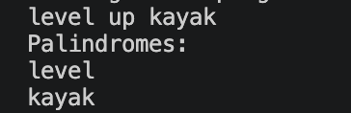
Рисунок 29 Виконання програми Lab 6
Час, затрачений на виконання завдання: 45 хв

Завдання №4: Lab# programming: Algotester Lab 4 (1, 2)
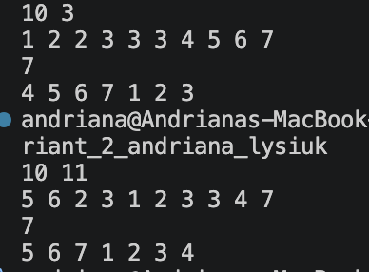
Рисунок 30 Виконання програми Algotester Lab4 4 (1)
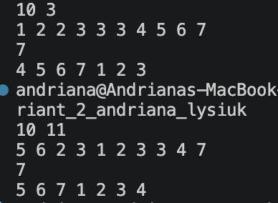
Рисунок 31 Виконання програми Algotester Lab4 4 (2)
Час, затрачений на виконання завдання: 2.5 год

Завдання №5: Lab# programming: Algotester Lab 6
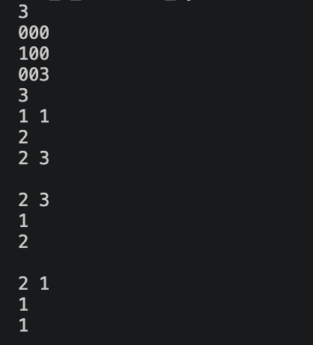
Рисунок 32 Виконання програми Algotester Lab 6
Рисунок 33 Зарахування задачі на Algotester
Час, затрачений на виконання завдання: 1 год

Завдання №6: Practice# programming: Class Practice Task
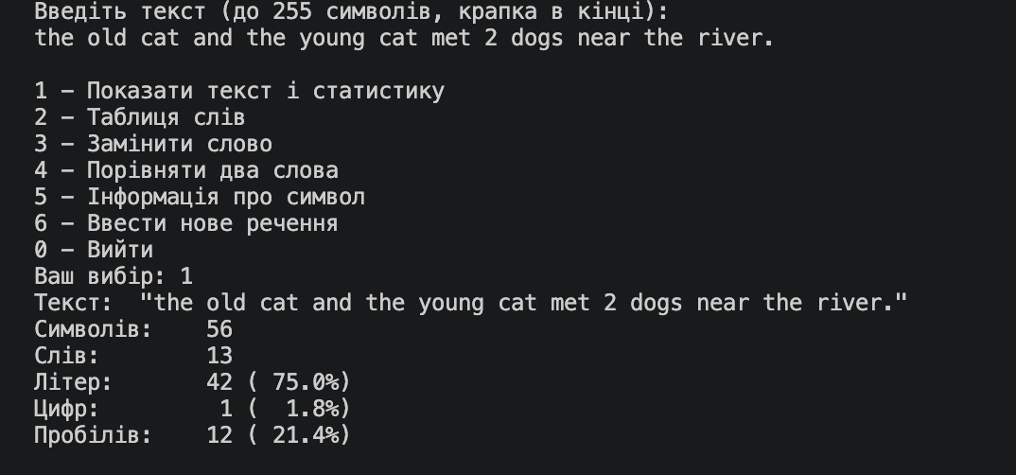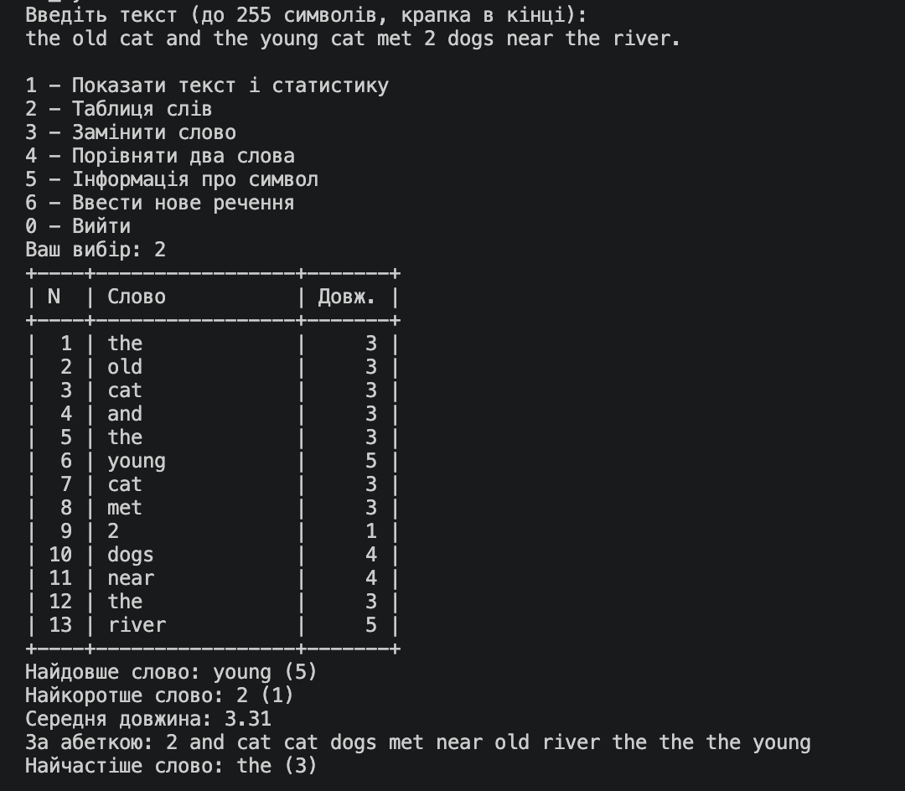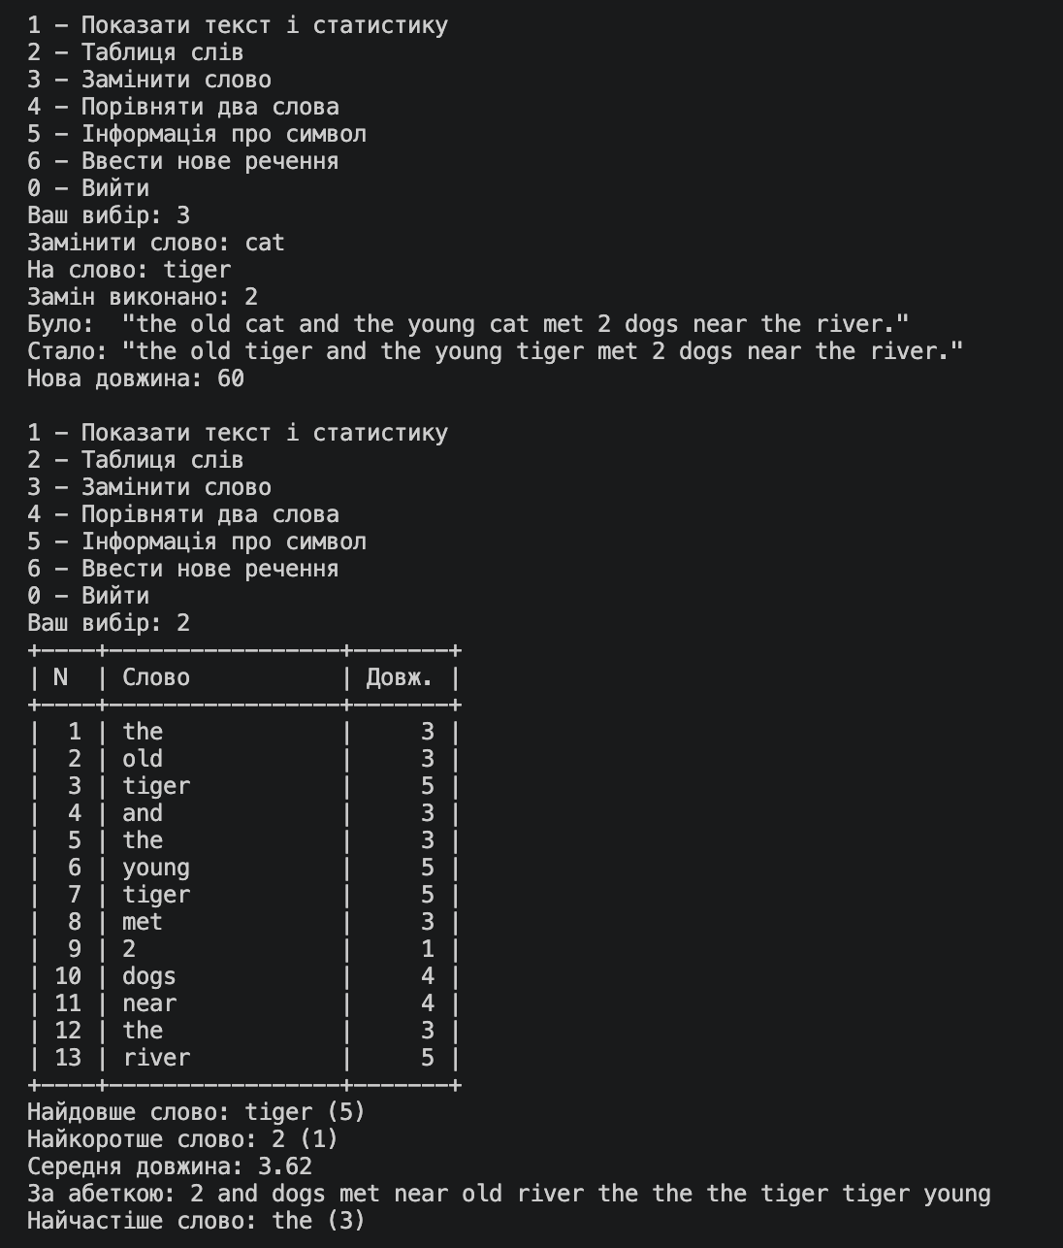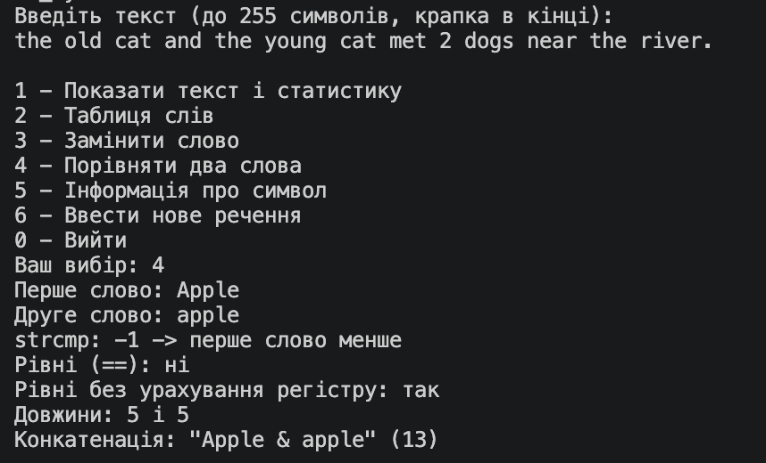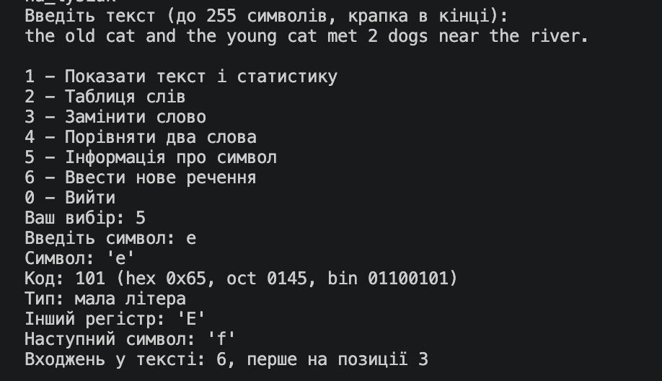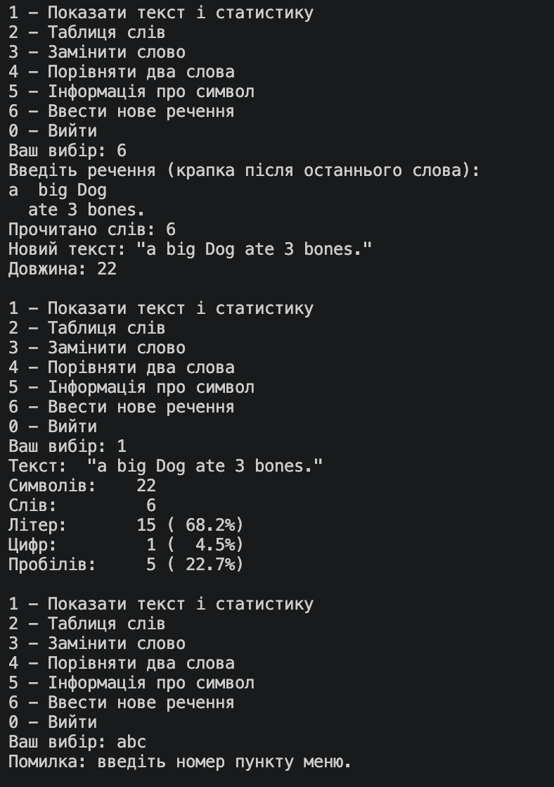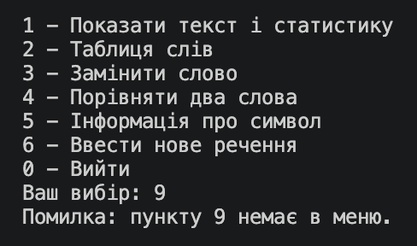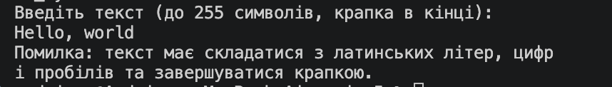
Рисунок 34 Виконання програми Class Practice Task
Час, затрачений на виконання завдання: 9 год

Завдання №7 Practice# programming: Self Practice Task 1 (Буквозабирання)
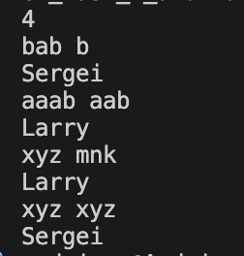
Рисунок 35 Виконання програми Self Practice Task 1
Рисунок 36 Зарахування задачі на Algotester
Час, затрачений на виконання завдання: 45 хв

Завдання №8 Practice# programming: Self Practice Task 2 (Снігурочка)

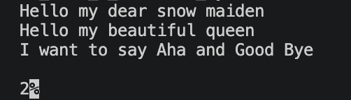
Рисунок 37 Виконання програми Self Practice Task 2
Рисунок 38 Зарахування задачі на Algotester
Час, затрачений на виконання завдання: 40 хв

Завдання №9 Practice# programming: Self Practice Task 3 (Emoji)

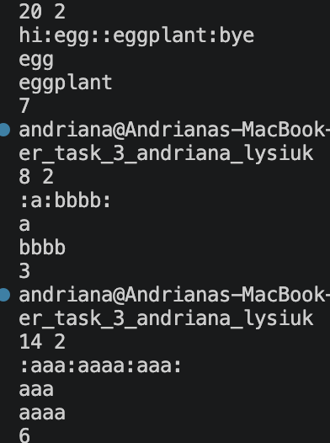
Рисунок 39 Виконання програми Self Practice Task 3
Рисунок 40 Зарахування задачі на Algotester
Час, затрачений на виконання завдання: 45 хв

- Кооперація з командою:
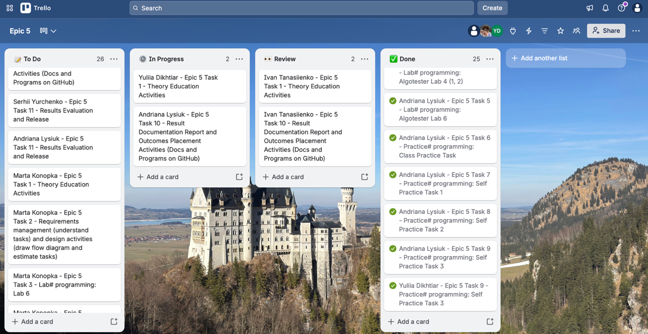
Рисунок 41 Командна дошка Trello
- Перша зустріч 11 листопада. Обговорили прогрес, допомогли один одному розібратися в незрозумілих моментах.
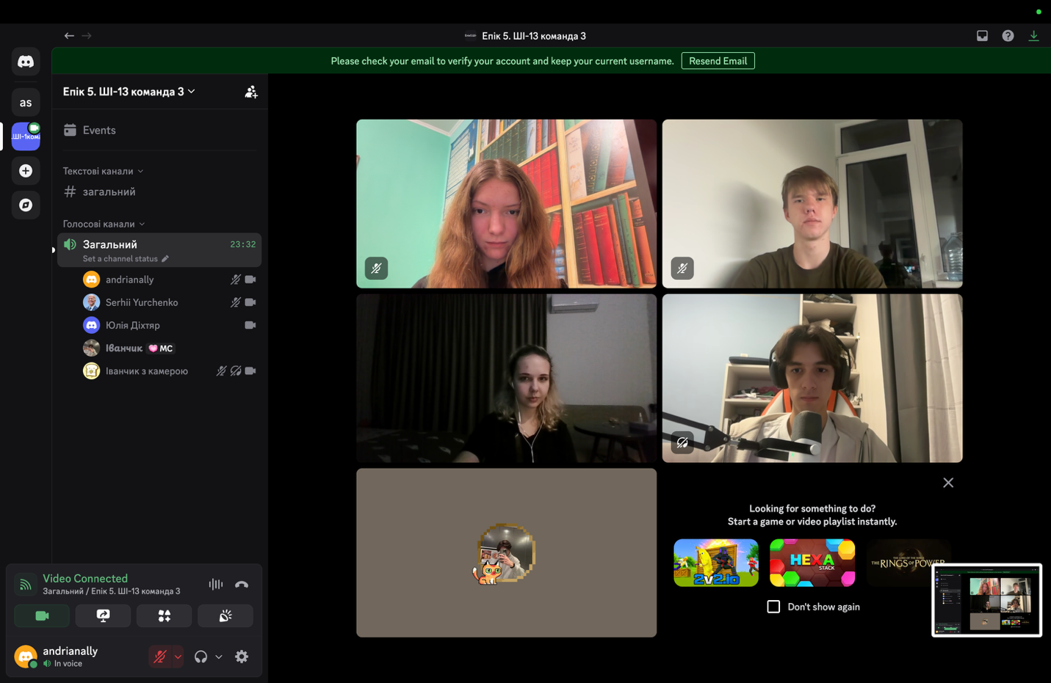
Рисунок 42 Фото першої зустрічі
- Друга зустріч 12 листопада. Розібрали складні питання, робили взаємне рев’ю наших робіт.
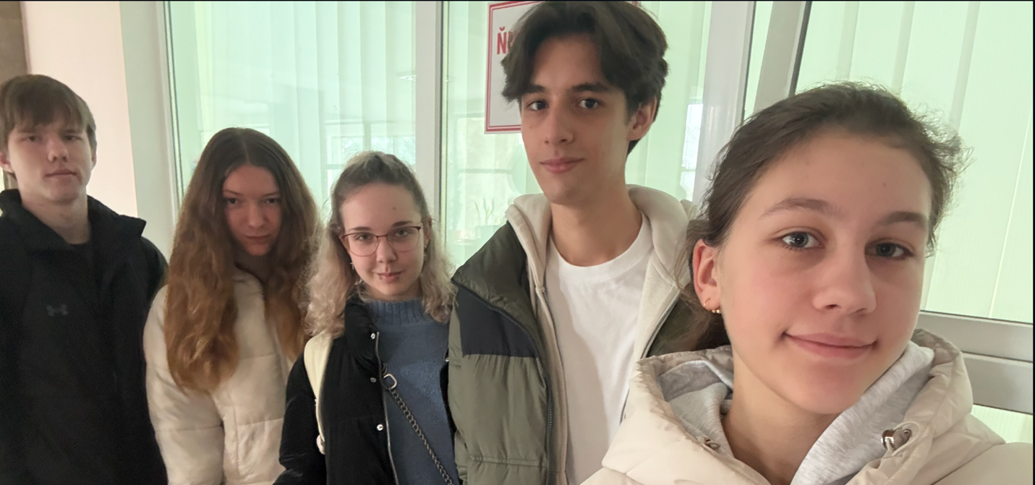
Рисунок 43 Фото другої зустрічі
Висновки:
Під час виконання лабораторних та практичних робіт блоку № 5 я поглибила теоретичні знання та закріпила практичні навички роботи із символьним типом char, нуль-термінованими C-рядками та класом std::string у мові C++. Я навчилася безпечно зчитувати й обробляти текстові дані за допомогою функцій fgets, scanf, printf та потоків вводу/виводу cin/cout, коректно використовувати специфікатори форматів, керуючі послідовності та засоби форматування виводу.
На практиці я відпрацювала алгоритми пошуку підрядків, лексикографічного порівняння, заміни слів, токенізації тексту (strtok), перевірки символів за допомогою функцій бібліотеки <cctype> та арифметики кодів ASCII, а також побітових операцій. Крім того, у межах виконання комплексного практичного завдання я закріпила роботу з динамічними двовимірними масивами рядків (char**), вказівниками, посиланнями, валідацією користувацького вводу та контролем витоків пам’яті.

